Доклад
О состоянии и мерах по предупреждению беспризорности , безнадзорности , наркомании, токсикомании, алкоголизма, правонарушений несовершеннолетних и защите их прав на территории городского округа Лыткарино за 2021 год.

I.Для осуществления государственной политики в сфере создания правовых и социально – экономических условий, а также реализации прав и законных интересов несовершеннолетних, на территории городского округа Лыткарино, существует и работает Комиссия по делам несовершеннолетних и защите их прав (далее Комиссия). В соответствии с Законом Московской области от 30.12.2005 г. № 273/2005 –ОЗ «О комиссиях по делам несовершеннолетних и защите их прав в Московской области» в городском округе Лыткарино в аппарате Администрации. Для обеспечения деятельности Комиссии, создан отдел по делам несовершеннолетних и защите их прав в количестве 2 штатных единиц на 10 513 несовершеннолетних в возрасте от 0 до 17 лет.
В состав Комиссии входят 26 человек: должностные лица образования, опеки и попечительства, здравоохранения, социальной защиты населения, органа по делам молодежи, культуры, органов внутренних дел, органов занятости, воинского учета, уполномоченный по правам человека. Все члены Комиссии работают в органах и учреждениях системы профилактики безнадзорности и правонарушений несовершеннолетних, по обеспечению соблюдения прав и законных интересов несовершеннолетних.

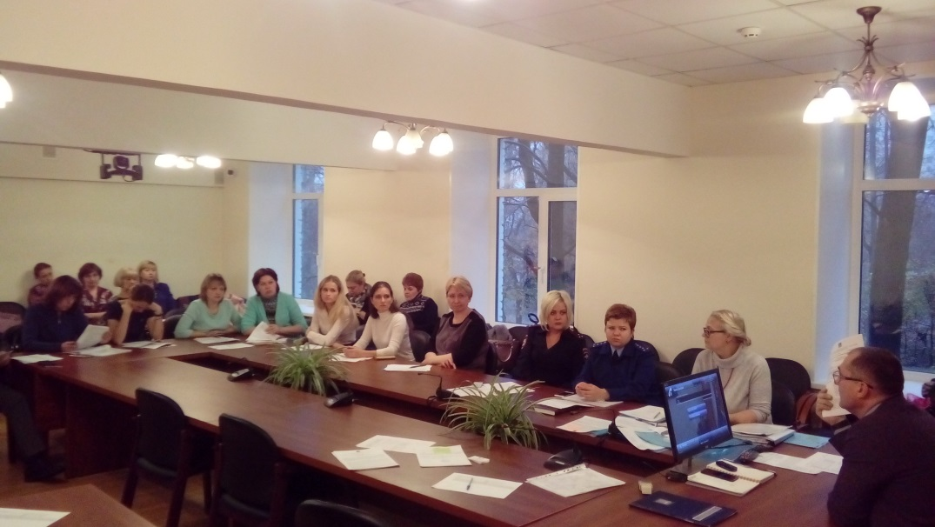
Заседание КДН и ЗП Администрации г.о.Лыткарино

За отчетный период проведено 14 расширенных заседаний, где рассмотрено 19 Постановлений и вынесено 24 целевых вопросов по предупреждению безнадзорности и правонарушений несовершеннолетних, защите их прав (13.01.2021 № 1, 13.01.2021 № 2, 27.01.2021 № 3 , 10.02.2021 № 4, 24.02.2021 № 5, 24.02.2021 № 6, 24.03.2021 № 7, 21.04.2021 № 8, 24.04.2021 № 9, 26.05.2021 № 10, 26.05.2021 № 11, 11.08.2021 № 12, 25.08.2021 № 13, 15.09.2021№ 14, 13.10.2021 № 15, 24.11.2021 № 16).
За отчетный период проведено 9 совещаний межведомственной рабочей группы по работе с семьями «группы риска» (27.01.2021, 24.02.2021, 15.04.2021, 29.06.2021, 28.07.2021, 25.09.2021, 29.10.2021, 17.11.2021, 20.12.2021)
Основные приоритетные направления деятельности в сфере профилактики безнадзорности и правонарушений несовершеннолетних в отчетном периоде:
- осуществление мер по защите и восстановлению прав и законных интересов несовершеннолетних, выявлению и устранению причин и условий способствующих безнадзорности, беспризорности, правонарушений и антиобщественным действиям несовершеннолетних,социально-педагогическая реабилитация несовершеннолетних, находящихся в социально опасном положении;
- осуществление мер по защите и в и восстановлению прав и законных интересов несовершеннолетних, защите их от всех форм дискриминации, физического или психического насилия, оскорбления, грубого обращения, сексуальной и иной эксплуатации, выявлению и устранению причин и условий, способствующих безнадзорности, беспризорности, правонарушениям и антиобщественным действиям несовершеннолетних;
- осуществление мер, предусмотренных законодательством РФ, по координации вопросов, связанных с соблюдением условий воспитания обучения содержания несовершеннолетних, а также с обращением с несовершеннолетними в учреждения системы профилактики безнадзорности и правонарушений несовершеннолетних;
- осуществление мер, предусмотренных законодательством РФ, по координации деятельности органов и учреждений системы профилактики и обеспечение взаимодействия органов и учреждений, занимающихся проблемами семьи и детства в вопросах профилактики безнадзорности, беспризорности, правонарушений и антиобщественных действий несовершеннолетних, защиты их прав;
- выявление фактов жестокого обращения с несовершеннолетними, предупреждение преступлений против семьи;
- рассмотрение представлений органа управления образовательного учреждения об исключении несовершеннолетних, не получивших общего образования, из общеобразовательного учреждения и по другим вопросам их обучения в случаях, предусмотренных Законом РФ "Об образовании";
- координация проведения индивидуальной профилактической работы органов и учреждений системы профилактики в отношении несовершеннолетних и семей с несовершеннолетними детьми, находящихся в социально опасном положении, по предупреждению случаев насилия и всех форм посягательств на жизнь, здоровье и половую неприкосновенность несовершеннолетних, привлекаются социально ориентированные общественные обеднения к реализации планов индивидуальной профилактической работы и контролируются их выполнению;
- координация деятельности органов и учреждений системы профилактики по выявлению и пресечению случаев вовлечения несовершеннолетних в совершение преступлений, других противоправных и (или) антиобщественных действий, а также случаев склонения их суицидальным действиям;
- подготовка совместно с соответствующими органами или учреждениями материалов, представляемых в суд, по вопросам, связанным с содержанием несовершеннолетних в специальных учебно- воспитательных учреждениях закрытого типа, а также по иным вопросам, предусмотренным законодательством РФ;
- оказание помощи в трудовом и бытовом устройстве несовершеннолетних, освобожденных из учреждений уголовно-исполнительной системы либо вернувшихся из специальных учебно-воспитательных учреждений, содействие в определении форм устройства других несовершеннолетних , нуждающихся в помощи государства, а также осуществление иных функций по социальной реабилитации несовершеннолетних, которых предусмотрены законодательством субъектов РФ;
- применение мер воздействия в отношении несовершеннолетних, их родителей или иных законных представителей в случаях и порядке, которых предусмотрены законодательством РФ и законодательством субъектов РФ.
За отчетный период комиссия по делам несовершеннолетних и защите их прав проводила профилактическую работу на основании Комплексного плана мероприятий по профилактике безнадзорности, наркомании, токсикомании, алкоголизма, суицидов, правонарушений несовершеннолетних, защите их прав на территории города Лыткарино на 2021 год и Плана заседаний на 2021 год, утвержденные 13.01.2021 года на заседании Комиссии, органы и учреждения системы профилактики получили планы для работы.
В рамках реализации мероприятий муниципальной программы "Безопасность и обеспечение безопасности населения" на 2020 – 2024, подпрограмме № 1 «Профилактика преступлений и иных правонарушений» проводятся профилактические мероприятия .

Количество заседаний КДН и ЗП в период 01.01.2021 по 31.12.2021

Заседания  КДН и ЗП | Количество  заседаний | Рассмотрено человек | Взрослых | Несовершеннолетних
очередные | 25 | 226 | 153 | 72

Количество расширенных заседаний КДН и ЗП в период 01.01.2021 по 31.12.2021

Заседания  КДН и ЗП | Количество  заседаний | Постановлений | Поручений | Выполнения поручений
внеочередные | 14 | 19 | 24 | 23

2.1. В соответствии с. ст. 5 ФЗ -120-99 «Об основах системы профилактики безнадзорности и правонарушений несовершеннолетних» органы и учреждения системы профилактики безнадзорности и правонарушений несовершеннолетних, при координирующей роли Комиссии по делам несовершеннолетних и защите их прав Администрации городского округа Лыткарино, проводят индивидуальную профилактическую работу в отношении несовершеннолетних:
На начало отчетного периода состояло 22, в отношении которых организована Индивидуальная профилактическая работа; выявлено за отчетный период 12 несовершеннолетних и организована Индивидуальная профилактическая работа; снято в отчетный период 20 несовершеннолетних, из них по исправлению 8 несовершеннолетних, с которыми прекращена Индивидуальная профилактическая работа;
Всего за отчётный период проводилась индивидуальная профилактическая работа с 34 несовершеннолетними:
Одна из основных задач Комиссии: осуществление координации деятельности субъектов системы профилактики безнадзорности, беспризорности и правонарушений несовершеннолетних и защите их прав на территории города Лыткарино, а также иных структур участвующих в решении названных задач, связанная с безнадзорностью и беспризорностью несовершеннолетних, в том числе занимающихся бродяжничеством, попрошайничеством, а также с детьми, объявленных в розыск и найденными.
Несовершеннолетние не вступившие в конфликт с законом, с которыми проводилась Индивидуальная профилактическая работа:
- 9 несовершеннолетних, в отношении которых отсутствует контроль за поведением вследствие неисполнения и ненадлежащего исполнения обязанностей по воспитанию, обучению и (или) содержанию со стороны родителей или законных представителей либо должностных лиц.
- 7 несовершеннолетних, направлены социально - реабилитационные центры, из них 5 несовершеннолетних направлены по Акту безнадзорности несовершеннолетнего, нуждающихся социальной реабилитации, составленными полицией, и 2 несовершеннолетних направлены по заявлению родителей.
За истекший период 2021 году на территории городского округа Лыткарино не зафиксировано ни одного случая самовольного ухода несовершеннолетнего (в 2020 году выявлен 1 случай самовольного ухода из дома в зимний период (несовершеннолетняя С., 2008 г.р., в 2019 году выявлено 2 случая самовольного ухода из дома в летний период несовершеннолетним, находился в розыске (несовершеннолетний А, 2005 г.р.- 2).
Несовершеннолетняя, совершившая самовольный уход, рассматривалась на заседание Комиссии, на котором предупреждена о недопустимости совершения повторных уходов. Комиссия приняла Постановление о проведении индивидуальной профилактической работы с несовершеннолетней и ее законными представителями, в которых указываются конкретные мероприятия, сроки и ответственные лица. Специалисты органов и учреждений системы профилактики (психологи, социальные педагоги, врачи) проводят межведомственную индивидуальную профилактическую работу, включающую психологическую, социально-педагогическую, медицинскую и иную помощь, как несовершеннолетним, так и их семьям. Информация об исполнении Постановлений заслушивается на заседаниях Комиссии.
За истекший период 2021 году зафиксирован на территории городского округа Лыткарино суицид: несовершеннолетняя , 2006 г.р. завершенный, падение с высоты, многоэтажного дома (в 2020 году зафиксирован суицид: несовершеннолетний В., 2006 г.р., обнаружен повешенным на матерчатой ткани, закреплённой на шведской стенке; в 2019 года не зафиксированы на территории города Лыткарино суициды и попытки суицидальных действий.
На рабочем совещание рассмотрен суицид совершенный несовершеннолетним.
Все несовершеннолетние, находятся социальном опасном положении при котором высока степень вероятности нарушения закона.
По устранению причин и условий, способстующих безнадзорность, беспризорность, при оказании социальной и иной помощи в 2021 году были сняты по исправлению 8 несовершеннолетних.
На территории города проведены межведомственные профилактические мероприятия:
Проведены межведомственные рейды:
- «Безопасные окна», в период с 01 по 20 апреля 2021;
- «Безопасность», в период с 15 по 24 марта 2021;
- «Подросток- семья», в период с 22 по 26 марта 2021;
- акция «Золотой ключик», в период с 19-23 апреля 2021;
- «Здоровье твое богатство», в период с 505 по 09 апреля 2021; с 08 по 10 июня 2021; 18 по 23 ноября 2021;
- «Безопасное детство» , в период с 01 мая по 31 сентября 2021;
- акция « Синяя лента», 01 июня 2021;
- акция «Дети и транспорт», в период с 24 мая по 02 июня, с 01 по 10 сентября 2021;
- «Собери ребенка в школу», в период с 01 по 30 августа 2021;
- «День правовой помощи детям» в период с 15 по 20 ноября 2021;
- «Месяц безопасного Интернет», в течение года 2021;
-«Новогодние чудо», период 01 по 31 декабря 2021 года.
- «Безопасные окна», в период с 01 по 20 апреля 2021;
- «Безопасность», в период с 15 по 24 марта 2021;
- «Подросток- семья», в период с 22 по 26 марта 2021;
- акция «Золотой ключик», в период с 19-23 апреля 2021;
- «Здоровье твое богатство», в период с 505 по 09 апреля 2021; с 08 по 10 июня 2021; 18 по 23 ноября 2021;
- «Безопасное детство» , в период с 01 мая по 31 сентября 2021;
- акция « Синяя лента», 01 июня 2021;
- акция «Дети и транспорт», в период с 24 мая по 02 июня, с 01 по 10 сентября 2021;
- «Собери ребенка в школу», в период с 01 по 30 августа 2021;
- «День правовой помощи детям» в период с 15 по 20 ноября 2021;
- «Месяц безопасного Интернет», в течение года 2021;
-«Новогодние чудо», период 01 по 31 декабря 2021 года.
- выявление несовершеннолетних, склонных к бродяжничеству, попрошайничеству, совершению правонарушений, употреблению алкоголя, наркотических средств, токсических веществ: составлено 14 административных протоколов за распитие спиртных напитков, из них 9, возрастная категория 16-18 лет, из них 5, возрастная категория до 16 лет, что значительно меньше , чем в 2020 году (17);
- выявление и проверка семей, находящихся в социально опасном положении: за отчетный период 2021 год проверено – 202 семьи, выявлено 30 семья, находящихся в социально опасном положении, вынесены постановления об индивидуальной профилактической работе и составлены графики посещения, ежемесячно обсуждается в конце месяца на комиссии каждая семья. Снято с профилактического учета 17 семей , по исправлению 9 семей. Проводятся рейды постоянно;
- проверки мест постоянного скопления подростков в жилом фонде города, проверка чердачных и подвальных помещений.
Ежеквартально, согласно графику, утвержденному начальником МОБ ОВД, сотрудниками ОДН, ОБППСМ, проводились совместные рейды, в ходе которых осуществлялась проверка мест массового отдыха молодежи, концентрации подростков с целью выявления и пресечения фактов употребления и незаконного оборота наркотических средств. За отчетный период инспекторами ОДН совместно с УУМ, ППСМ, ОУ УР и КДН и ЗП совместно с органами системы профилактики, в ходе которых отрабатывался жилой сектор, проверялись места концентрации молодежи: ДК «Мир», ДК «Центр молодежи», территории МОУ СОШ №№ 2, 3, 5, гимназий №№ 1, 4, 7, территория МДОУ №№ 1, 12, 5, подъезды домов №№ 13, 26 по ул. Спортивная г. Лыткарино, территория МУЗ ЦГБ г. Лыткарино и др. Проводятся рейды постоянно.

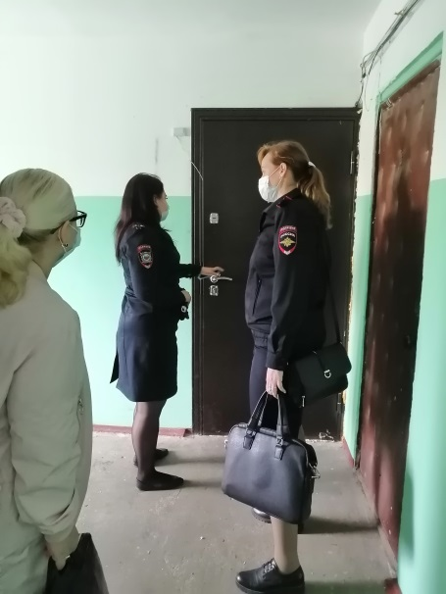
Межведомственный рейд по проверке семей, в отношении которых организована индивидуальная профилактическая работа

На территории города проведены межведомственные профилактические мероприятия:
- «Безопасное детство», в период с 01 мая по 31 сентября 2021
Межведомственное профилактическое мероприятие «Безопасное детство 2020» прошло на территории городского округа Лыткарино в период 01 мая по 30 сентября 2021 года.
Постановлением Председателя Комиссии от 21.04.2021 № 9 утверждена рабочая группа из представителей органов и учреждений системы профилактики безнадзорности и правонарушений несовершеннолетних и план по проведению межведомственного профилактического мероприятия «Безопасное детство 2021».
В мероприятии приняли участие органы и учреждения системы профилактики.
С целью выявления и пресечения преступлений, правонарушений и иных антиобщественных действий, совершаемых подростками, предупреждения их безнадзорности и беспризорности, потребления алкогольной продукции, наркотических средств и психотропных веществ, инспекторами ПДН ОП по г.о. Лыткарино проводились рейды по местам концентрации несовершеннолетних и молодежи: крупные торговые центры – 2; торговые предприятия, осуществляющие круглосуточную деятельность – 1; автовокзал – 1; недостроенные строительные объекты- 1; парки и скверы – 3; городские спортивные площадки - 10, из них спортивные площадки на территории общеобразовательных учреждений – 8, детские площадки – 10.
В ходе рейдов выявлен 1 несовершеннолетний.
В ходе проведения рейдов организовано посещение 106 семей, находящихся в социально опасном положении, в отношении которых проводится индивидуальная профилактическая работа (далее – ИПР), выявлены 20 нарушений, законные представители привлечены к административной ответственности по ч.1 ст. 5.35 КоАП.
В ходе мероприятия выявлено 8 семей, находящихся в социально опасном положении, законные представители привлечены к административной ответственности по ч.1 ст.5.35 КоАП РФ, с родителями организовано проведение ИПР, в семьях проживает 13 несовершеннолетних детей.
За отчетный период в ходе рейдов выявлен 1 несовершеннолетний, который привлечен к административной ответственности за курение в общественном месте.
Предупреждение гибели и травматизма детей являются приоритетными вопросами деятельности органов и учреждений системы профилактики безнадзорности правонарушений несовершеннолетних.
В целях предупреждения гибели и травматизма детей в летний период, выявления и пресечения правонарушений, преступлений и иных антиобщественных действий, совершаемых несовершеннолетними и в отношении них, в том числе на объектах транспортной инфраструктуры и водоемах, Комиссия по делам несовершеннолетних и защите их прав городского округа Лыткарино в период с 1 мая по 30 сентября 2021 года приняла участие в организации оперативно- профилактического мероприятия «Безопасное детство».
За отчетный период в 8 образовательных учреждениях города проведены:
- 173 онлайн - мероприятия с учащимися и их родителями;
- 25 классных часов с учащимися и родителями об основах безопасности жизнедеятельности;
- на официальных сайтах учреждений и в чатах родительских групп размещены памятки, разработанные Комиссией и прокуратурой по темам: «Безопасные окна»; «МЧС предупреждает. О правилах поведения в быту»; «Памятка для родителей по профилактике суицида»; «Правила поведения на ЖД объектах»; «Если детям угрожает опасность»; «СТОП насилие»; «Безопасность жизни детей на водоемах»; «Безопасный интернет»;
- постоянно проводится мониторинг посещения детьми сайтов, содержащих опасную для них информацию.
В оздоровительных лагерях дневного пребывания на базах 7 общеобразовательных учреждений городского округа Лыткарино прошли профилактические мероприятия по правилам поведения на водоемах:
- организованы беседы с обучающимися в летних оздоровительных лагерях дневного пребывания по изучению правил безопасности на водоемах;
- размещены памятки о безопасности на водоемах на стендах, социальных сетях, официальных сайтах, в родительских чатах с целью информирования родителей о рисках утопления детей;
- организован просмотр видеоматериалов с целью обучения детей безопасному поведению на воде и вблизи водоемов.
В условиях ограничений культурно-досуговыми учреждениями городского округа Лыткарино проводились мероприятия с целью формирования позитивного мышления, содержательного времяпровождения и правильного отношения к своему здоровью.
В период с 01.05.2021 по 30.09.21 было проведено 76 мероприятий из которых:
- спортивные мероприятия- 16;
- детские выставки – 24;
- флеш-мобы – 2;
- мастер-классы – 5;
- иные мероприятия- 29.
Тренерами, руководителями кружков и секций постоянно проводились профилактические беседы с занимающимися и их родителями (законными представителями) по правилам безопасности на железной и авто дорогах; беседы о правилах поведения на водных объектах и вблизи водоемов; беседы на темы: «Будь осторожен с незнакомыми людьми»; «Безопасные окна»; о вреде употребления табакокурения и наркотиков ; «как не стать интернет – жертвой»; о профилактике суицида.
С целью реализации проекта «Научись плавать», в бассейнах г.о. Лыткарино в мае 2021 года во Дворце спорта «Арена Лыткарино», в рамках утвержденного расписания работы бассейна, проводились занятия по плаванию один час в день для несовершеннолетних, которые не умеют плавать. С июня до сентября 2021 года по техническим причинам бассейн не работал. С сентября реализация проекта возобновилась.
Комиссией направлены памятки для размещения на официальных сайтах общеобразовательных учреждений, МДОУ, культурных и спортивных учреждений, в родительских чатах.
Проведены профилактические рейды, проводились разъяснительные беседы с родителями и детьми, раздавались памятки о правилах поведения на воде, с целью предотвращение гибели и травмирования несовершеннолетних в летний период на территории зоны отдыха карьера «Волкуша».
Размещена аудиозапись Уполномоченного по правам ребенка Московской области:
- на карьере Волкуша;
- в Торговом Центре «Весна»
- в парке ДК «МИР»
- в автобусе маршрут Лыткарино- Белая Дача.
Проводились рейды проверке семей, в отношении которых проводиться ИПР, во время проверки раздавали родителям памятки, в которых содержится основная информация о правах детей, обязанностях и ответственности родителей. Также памятка информирует об адресах и телефонах ведомств, в которые дети и их родители могут обратиться за помощью. Раздавались памятки о правилах поведения на воде, с целью предотвращение гибели и травмирования несовершеннолетних.
На территории городского округа Лыткарино в отчетный период совместно с ОГИБДД МУ МВД России «Люберецкое» проведены мероприятия: Единый день профилактики детского дорожно- транспортного травматизма « Детям Подмосковья – безопасные дороги», посвящённого Международному Дню защиты детей, «Засветись! Стань заметней на дороге!», «Автокресло- детям», «Пешеход на переход», «Ребенок – пассажир, пешеход», «Безопасность на дороге» и другие.
В начале учебного года 2021 состоялись занятия с инспекторами ГИБДД и учениками с 1 по 11 класс, в ходе которых разъяснено о взаимодействии пешехода и водителя на дороге, обязанности участников дорожного движения с использованием терминологией и понятий в сфере безопасности дорожного движения;
- классные часы с учащимися о правилах поведения на железной дороге, правила поведения на дорогах; правила пожарной безопасности, безопасном Интернете;
- родительские собрания, где родителям раздали памятки о правилах поведения на железной дороге, правила поведения на дорогах, правила пожарной безопасности, безопасном Интернете;
- «Всероссийский открытый урок «Будь здоров!»;
- выступление отряда ЮИД, проведена викторина «Азбука пешехода»;
- конкурс рисунков.
01.06.2021 и 24.09.2021 в Единый День объектовых тренировочных эвакуаций в Лыткаринской Гимназии № 7 сотрудники МЧС совместно с отделом ГОЧС и территориальной безопасности Лыткарино провели урок по безопасности для учеников младших и средних классов.
В рамках мероприятия учащихся эвакуировали из школы, а педагогов проинструктировали, какие действия они должны выполнять, чтобы не повергнуть опасности детей при пожаре. После эвакуации сотрудники раздали ученикам памятки с действиями при возникновении огня в квартире, в школе или в лесу.
В конце мероприятия учащимся показали, какое пожарно-техническое вооружение и аварийно-спасательное оборудование пожарные используют для тушения огня и дали ребятам самим попробовать, как оно работает.
07.09.2021 во всех общеобразовательных учреждения г.о. Лыткарино прошла Общеобластная тренировка по эвакуации при возникновении чрезвычайных ситуаций.
Жилищно- коммунальное хозяйство и обслуживающие организации города разместили на информационных стендах и досках объявлений жилых домов и на официальных сайтах памятки по правилам пожарной безопасности и «Безопасные окна».
В Лыткаринской газете опубликовано 5 статей о причинах и условиях, способствующих гибели и травматизму детей, общим тиражом 3 500 тыс. экз., на сайте «Лыткаринское Информагентство» опубликовано 13 статей.
Вместе с тем, несмотря на принимаемые профилактические меры, Комиссией за истекший период 2021 года зафиксировано:
- 1 несовершеннолетний погиб в результате утопления, прибыл с родителями на карьер Волкуша из Москвы, возраст ребенка 5 лет (2020 г. 2 н-л (1 находился без законных представителей на карьере Волкуша, прибыл с п. Октябрьский; 1 несовершеннолетний погиб в результате утопления на Солдатском озере, 1 несовершеннолетний с п. Андреевки, находился без сопровождения законных представителей, возраст детей 12 лет, 17 лет);
- 4 получили травмы, из них 2 несовершеннолетних в результате утопления получили травмы, были помещены в детское отделение г.о. Люберцы, находились на карьере Волкуша, без законных представителей, приехали из г. Москвы и г.о. Люберцы, возраст детей 13 и 14 лет; 2 несовершеннолетних находились дома без законных представителей, получили травмы в результате падения с балкона 4 этажа, возраст детей 2 и 6 лет (2020 г.- 7 несовершеннолетних получили травмы различной степени тяжести, из них 5 детей получили травмы в результате дорожно- транспортных происшествий, 1 ребенок в результате выпадения из окна квартиры 4 этажа, 1 подросток в результате взрывного устройства).

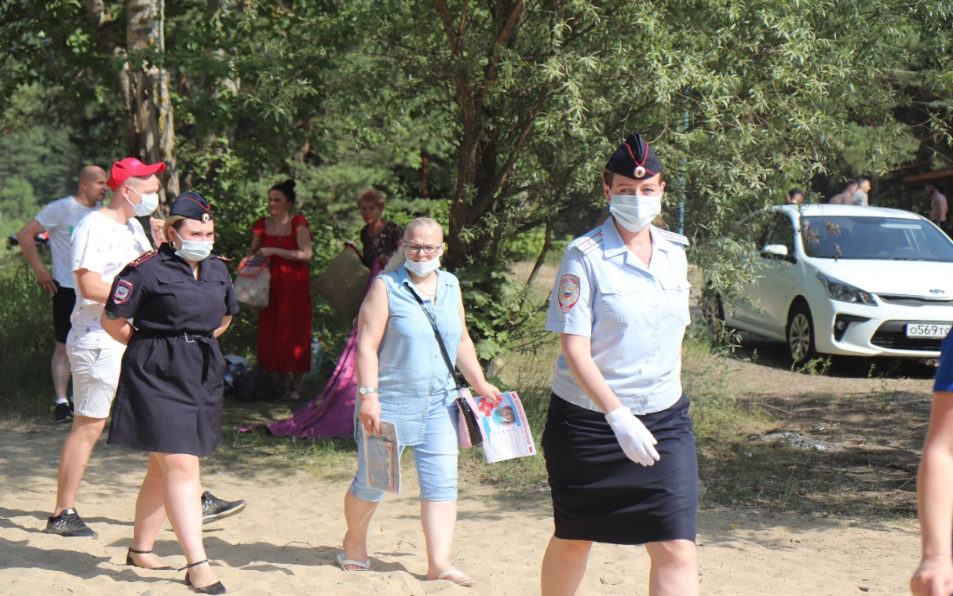
Профилактический рейд на территории карьера «Волкуша» в рамках мероприятия «Безопасное детство», проводились разъяснительные беседы с родителями и детьми, раздавались памятки о правилах поведения на воде.

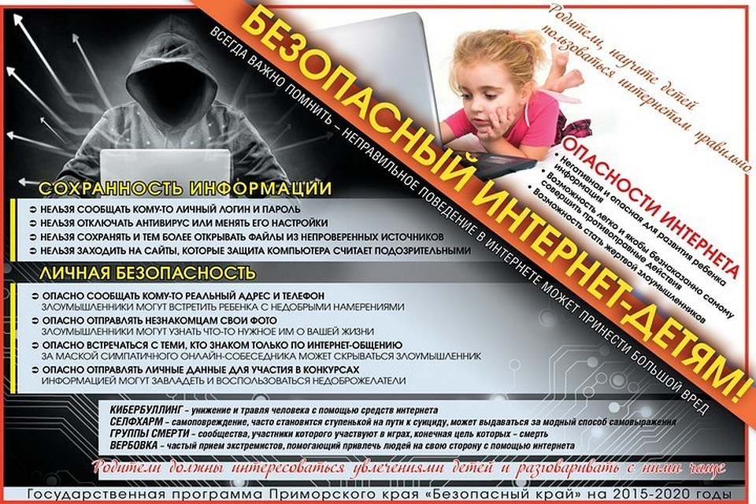
Памятка для родителей, размещенная в родительских группах в рамках профилактических мероприятий на территории г.о. Лыткарино

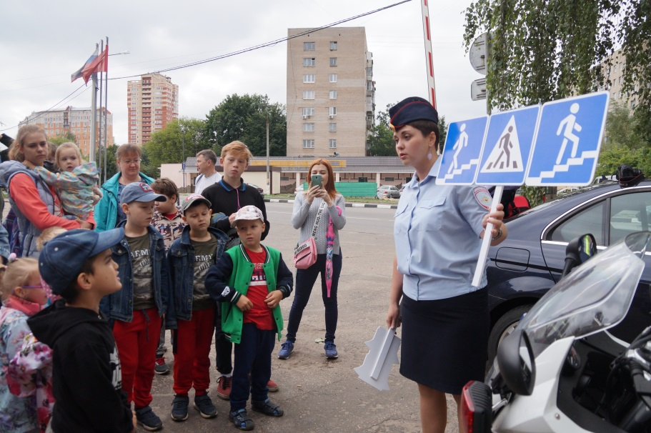
Профилактическое мероприятие сотрудников ОГИББДД

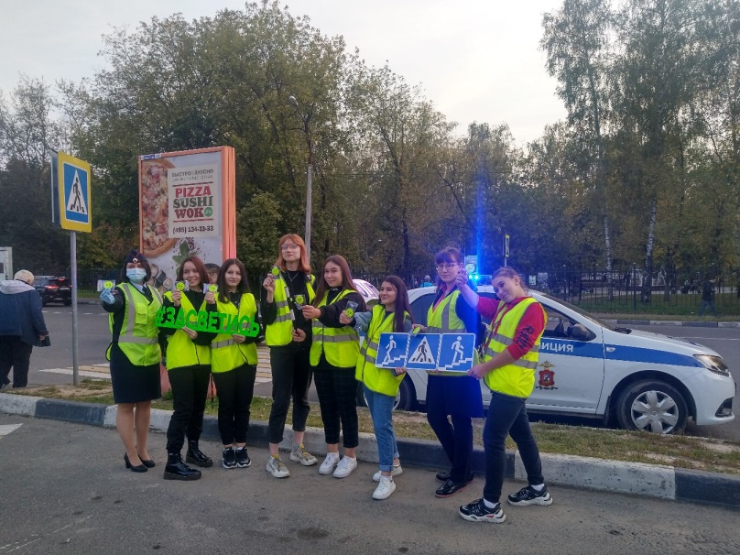
Профилактическое мероприятие «Засветись» на территории г.о. Лыткарино

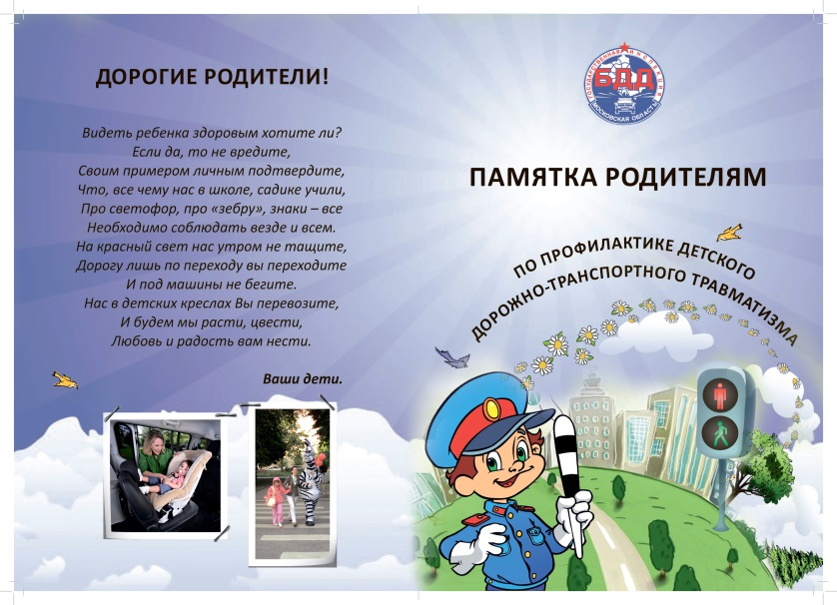
Памятка для родителей по профилактике ДТП
- «Собери ребенка в школу», в период с 25 июля по 30 августа 2021;
Акции «Собери ребенка в школу» прошла на территории городского округа Лыткарино, направленная на оказание помощи несовершеннолетним и семьям, попавшим в трудную жизненную ситуацию или социально опасное положение.
Задача Комиссии и органов и учреждений системы профилактики опередить семейное неблагополучие, вовремя увидеть и поддержать как ребенка, так и семью в целом. С этой целью ежегодно Комиссия тесно взаимодействует с благотворительным фондом «Северный дом».
Уже ставшей традицией дети из семей, в отношении которых организовано проведение индивидуально-профилактической работы, а так же из семей, находящихся в трудной жизненной ситуации получают канцелярские наборы с рюкзаками к новому учебному году.
Благотворительный фонд «Северный дом» приобрел 70 рюкзаков с канцелярскими наборами на общую сумму 150 тыс. рублей, 8 несовершеннолетних получили наборы первоклассника.

- «Здоровье твое богатство», в период 18 по 23 ноября 2021;
В общеобразовательных учреждениях регулярно организуются мероприятия, ориентированные на здоровый образ жизни. В основе планомерной профилактической работы лежит систематическое повышение уровня осведомленности детей и подростков о пагубном влиянии вредных привычек на растущий организм.
За отчетный период с учащимися 5-11 классов и их родителями, в том числе состоящими на учете в учреждениях системы профилактики, проводились мероприятиях в форматах декады правовых знаний, классных часов, антинаркотических конкурсов, родительских собраний, групповых и индивидуальных бесед на темы: «Продажа наркотических изделий – необходимость или социальный тупик?», «Об опасностях, которые рядом», «Электронные сигареты – вред или польза?», «Курение – начальная форма зависимости», «Профилактика алкоголизма, табакокурения и наркомании в подростковой среде» и др. (свыше 3000 чел.). Организовано выступление социальных педагогов на классных родительских собраниях «Особенности формирования подростковой наркозависимости», «Профилактика детского табакокурения и алкоголизма. Роль семьи». В образовательной среде г. Лыткарино реализуются программы, направленные на формирование здорового образа жизни: «Твое здоровье», «Все цвета, кроме черного», «Разговор о правильном питании», «Мир без наркотиков».

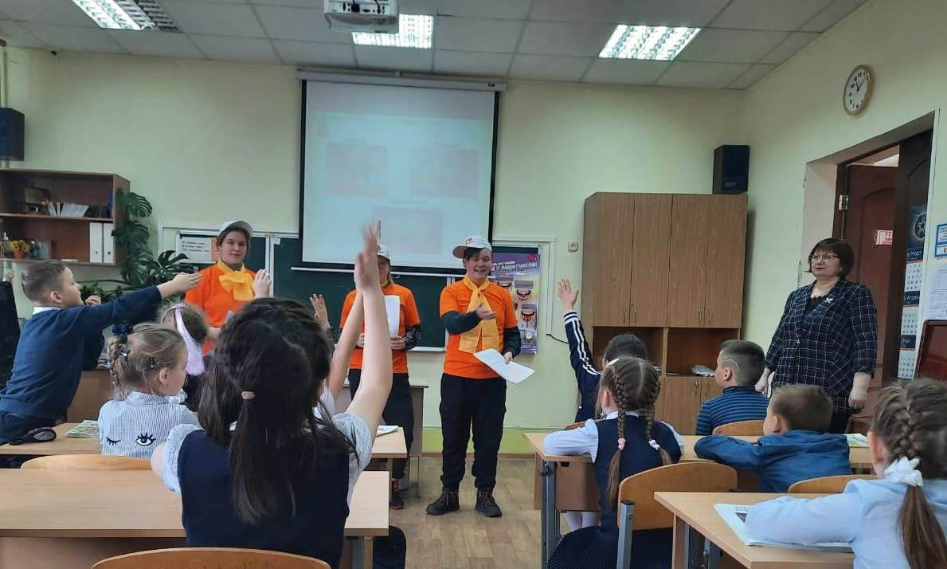

В 2021 году в рамках межведомственной профилактической акции «Здоровье – твое богатство» были организованы игры-викторины, «Уроки здоровья», спортивные соревнования и др. Классные часы «Овощи и фрукты - витаминные продукты», «Путешествие по стране здоровья», «Путь в страну здоровья» «Дорогу осилит идущий» и др. (3247 участников).
Беседы «Если хочешь быть здоров», «О действии на организм электронных сигарет», «Здоровье - наше богатство», «ЗОЖ», игры–викторины (свыше 3500 участников).
Конкурс рисунков среди учащихся 1-4 классов (350 участников).
Просмотр видеофильмов с элементами дискуссии «Опасные сети привычек», «Мы за здоровый образ жизни», «Мы против наркотиков»; видеороликов с сайта https://53.мвд.рф/противодействие-наркомании (420 участников).
Выставка литературы о здоровом образе жизни в школьной библиотеке.
Занятия по внеурочной деятельности по материалам программы «Разговор о правильном питании».
«Урок здоровья» в 1-11 классах (07.04.2021, свыше 4000 участников).
В период с 08 по 10 июня 2021 года в летних городских лагерях с дневным пребыванием детей и подростков проходила межведомственная профилактическая акция «Здоровье – твое богатство». Эти дни были посвящены здоровью, спорту и безопасности: лекторий «В гостях у доктора Айболита», беседы «Профилактика инфекционных заболеваний», «Я здоровье берегу- сам себе я помогу», спортивные соревнования в МУ ДО Дом Детского творчества «Быстрее , выше, сильнее», эстафета «Королевство волшебных мячей», «Веселые старты».
На сайтах общеобразовательных учреждениях и на информационных стендах размещена методические рекомендации для родителей «Если в дом пришла беда».

№ п/п | Название мероприятия | Форма проведения мероприятия | Количество участников, класс | Межведомственное взаимодействие
1. | Проведение цикла бесед и классных часов по вопросам профилактики зависимости от ПАВ и пропаганды здорового образа жизни»:  - «Урок здоровья» (1-4 кл.)  - «Дорога к здоровью» (5-8 кл.)  - «Человек! Продли свой век!» (9-11кл.); | Интерактивная  беседа | 831чел.  1-11кл.
 | Наши чемпионы (7.04.2021г.) | Шествие | 76чел.  1-11кл.
 | «Человек и его здоровье» ( 8.04.2021г.) | Своя игра | 76чел.  5в, 7б,5а
 | «Зубная фея» (09.04.2021г.) | Интерактивный урок с участием волонтёрского отряда «ЗОЖИКИ» | 74 чел.  1а,1в, 4а
 | «Секреты манипуляции. Наркотики» | Интерактивный урок | 149чел.  8-9кл.
 | О вреде психоактивных веществ (табак, алкоголь, наркотики) с обучающимися на уроках ОБЖ, биологии, химии | Информационно-просветительская беседа | 297чел.  7-11кл.
 | «Мы выбираем здоровье!» | Квилт - акция | 187 чел.  1-11кл.
 | «Путешествие в страну здоровья» (14.04) | Внеклассное мероприятие | 77чел.  3а,3б,3в
 | «Профилактика наркомании и суицида», «Социально-психологическое тестирование» (27.04.2021г.) | Родительское  собрание | 316чел.  6-8кл. | Встреча родителей с наркологом
 | - «Положительные эмоции и их значение в жизни человека». 1-8кл.  - «Как сохранить здоровье ребенка». 1-11 кл. (27.04.2021г.) | Лекторий для  родителей | 672чел.  1-11 кл.
 | - Шествие чемпионов (7 апреля в 11.00)  - Настольный теннис  - Весёлые старты  - Шахматы  - Пионербол  - Волейбол | Спортивные мероприятия | 528чел.  1-11кл.

- «Месяц безопасного Интернет», в течение года 2021.
В общеобразовательных учреждения прошли мероприятия по безопасному Интернету:
МОУ Гимназия № 1: - Интерактивная беседа «Семь золотых правил безопасного интернета», «Безопасность в социальных сетях», Берегите свои персональные данные»; диспут на уроке информатики «Остерегайся мошенничества в Интернете»; урок-викторина с учащимися 8-х классов на уроке информатики «Знаю ли я правила безопасного Интернета»; тренинг «Тактика и приёмы корректного взаимодействия на просторах Интернета»
МОУ СОШ № 2 - Безопасность в сети Интернет. «Троллинг и буллинг», «Хакеры не дремлют. Фишинг. Скимминг»
МОУ СОШ № 3- Урок-профилактика в 7-х классах «Мой безопасный Интернет», «Серфинг в сети: как ловушку обойти», лекции в 9-10 классах «Таинственная паутина», беседа «Интернет со знаком +» Урок-профилактика в 7-х классах «Мой безопасный Интернет», «Серфинг в сети: как ловушку обойти», лекции в 9-10 классах «Таинственная паутина», беседа «Интернет со знаком +»
МОУ гимназия № 4- Библиотечный урок «Основные правила безопасности в сети Интернет», классные часы (5-11 классы) «Основные угрозы безопасности компьютера», выполнение теста на «киберграмотность», беседа с вручением памяток «Безопасный интернет – детям» Библиотечный урок «Основные правила безопасности в сети Интернет», классные часы (5-11 классы) «Основные угрозы безопасности компьютера», выполнение теста на «киберграмотность», беседа с вручением памяток «Безопасный интернет – детям»
МОУ СОШ № 5- Лекция для учащихся 6-х классов «Безопасный интернет», классный час «Азбука юридической грамотности», интерактивный урок в 8-х классах «Безопасный интернет - школьникам» Лекция для учащихся 6-х классов «Безопасный интернет», классный час «Азбука юридической грамотности», интерактивный урок в 8-х классах «Безопасный интернет - школьникам» Лекция для учащихся 6-х классов «Безопасный интернет», классный час «Азбука юридической грамотности», интерактивный урок в 8-х классах «Безопасный интернет - школьникам»
МОУ СОШ № 6 - Демонстрация видеороликов о безопасном использовании Интернет, игровой час «Всем полезен, спору нет, безопасный Интернет», беседа «Безопасное поведение в сети» Демонстрация видеороликов о безопасном использовании Интернет, игровой час «Всем полезен, спору нет, безопасный Интернет», беседа «Безопасное поведение в сети» Демонстрация видеороликов о безопасном использовании Интернет, игровой час «Всем полезен, спору нет, безопасный Интернет», беседа «Безопасное поведение в сети»
МОУ гимназия № 7- Интернет-урок «Файлик против вирусов», информационно-игровой час «Интернет: полезно, интересно, безопасно», классные часы (5-11 классы) «Безопасность цифрового детства», устный журнал «Интернет бывает разным: другом верным иль опасным»
МБОУ Школа № 8- Классные часы в 5-9 классах «Интернет среди нас», «Я и мои виртуальные друзья», «Интернет в моей семье», «Мой социум в Интернете», «Интернет и моя будущая профессия», «Интернет в современной школе», «Интернет и мое здоровье»; внеклассное мероприятие о правилах поведения в сети Интернет в игровой форме «Прогулка через ИнтерНетЛес» (5-9 классы), «Сказка о золотых правилах безопасности в сети Интернет» (1-4 классы); изготовление буклетов «Правила поведения в сети Интернет».

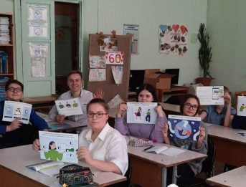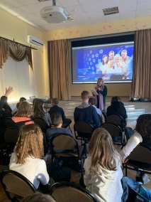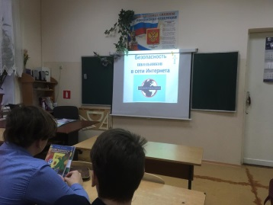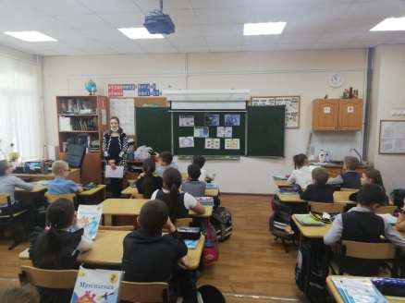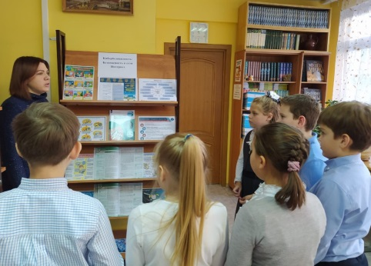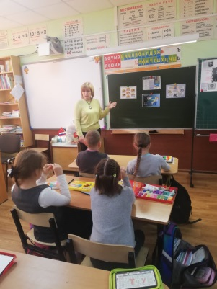
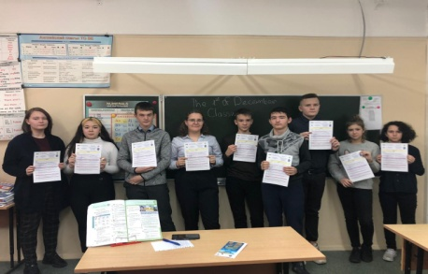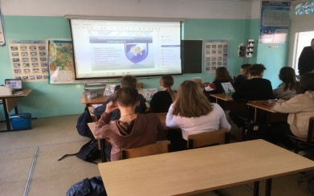
Мероприятия к Дню защиты детей
На территории городского округа Лыткарино в День защиты детей проведены мероприятия :
- Мультпоказ ко Дню защиты детей в МУ «ДК «Центр Молодёжи» МУ «ДК «Центр Молодёжи» - 72 несовершеннолетних;
- «Детский мир» - интерактивная семейная программа ко Дню защиты детей Белая ротонда парка МУ ДК «Мир» - 85 несовершеннолетних;
- Проведение мастер-классов ко Дню защиты детей - парк ДК «Мир» - 104несовершеннолетних;
- Викторина ко Дню защиты детей Викторина ко Дню защиты детей- парк ДК «Мир»- 200несовершеннолетних;
- Концерт творческих коллективов города- летняя эстрада парка МУ ДК «Мир»- 450несовершеннолетних
- День открытых дверей. Работа выставок ,Лыткаринский историко-краеведческий музей (выставочный зал) ул. Коммунистическая, д. 10 – 95несовершеннолетних .
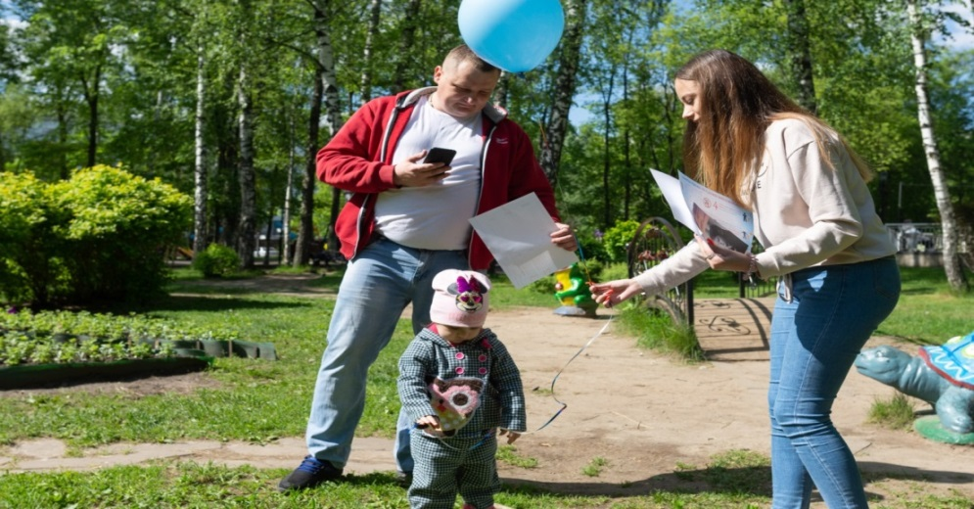

Комиссия по делам несовершеннолетних и защите их прав городского округа Лыткарино провела акцию «Синяя лента» в парке ДК «Мир» , против жестокого обращения с детьми. К акции присоединились студенты ЛПГК отделения «Правоохранительная деятельность», в рамках акции раздавали горожанам синие шарики, синие ленты и памятки о правах несовершеннолетних и напомнили взрослым о недопустимости совершения актов насилия против несовершеннолетних. Также участия приняли члены Общественной палаты.
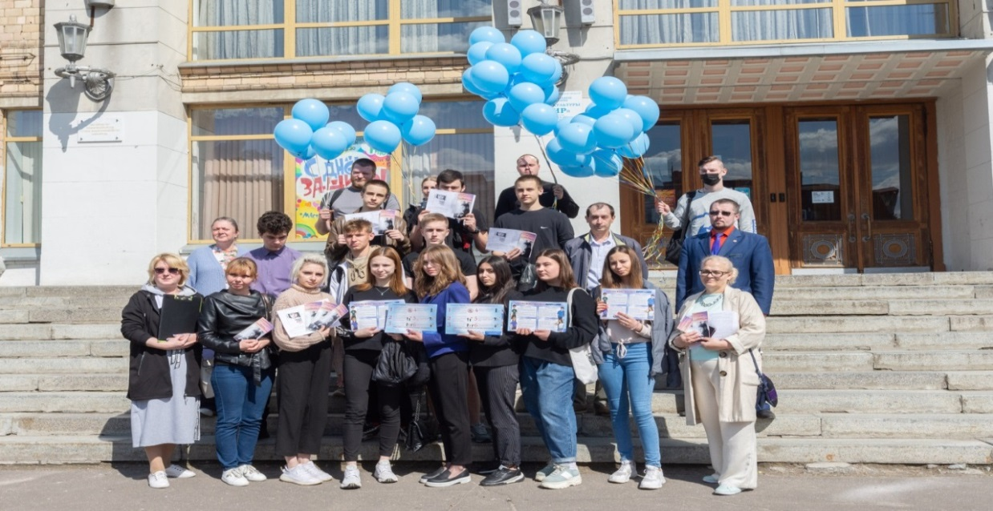
День правовой помощи детям
На территории городского округа Лыткарино прошел Всероссийский День правовой помощи детям.
На территории городского округа Лыткарино было 13 пунктов консультирования граждан по правовой помощи:
На территории города Лыткарино прошли массовые мероприятия:
- 22.11.2021 года «Круглый стол» на тему: «В мире прав и обязанностей» в образовательных учреждения» в МОУ Гимназии № 1 для учащихся 8-х классов (50чел.). Приняли участие: заместитель председателя Комиссии по делам несовершеннолетних и защите их прав Администрации г. Лыткарино; инспекторы ОДН ОП по г.о. Лыткарино; сотрудник Управления опеки и попечительства Министерства образования Московской области по г.о. Люберцы, Дзержинский, Котельники и Лыткарино Министерства образования Московской области по г.о. Люберцы, Дзержинский, Котельники и Лыткарино;
- 19.11.2021 года в филиале ГБОУ ВО МО «Университета «Дубна» - Лыткаринского промышленно - гуманитарного колледжа проведена интерактивная лекция заместителя председателя Комиссии по делам несовершеннолетних и защите их прав Администрации г. Лыткарино на тему: «Нарушение прав и свободы других людей» (15чел.);
- 20.11.2021 года проведен межведомственный рейд в семьи, состоящие на профилактическом учете в органах и учреждениях системы профилактики, с целью информирования о проведении Дня правовой помощи детям.
В 8 общеобразовательных учреждениях города проведены 104 мероприятия:
- оформление стенда в общеобразовательных учреждениях «Всероссийский день правовой помощи детям»;
- классные часы, беседы по темам: «Что такое закон и для чего он нужен»; «Ответственность и безответственность. Что прячется за этими словами?»; «Подростку о трудовом праве»; «Конвенция о правах ребенка: реализация в Российской Федерации»; «Проступок. Правонарушение. Преступление» и др.;
- «круглые столы» на темы: «Правовая оценка современных неформальных молодежных движений»; «Дисциплина и правопорядок»; «Права и обязанности несовершеннолетних» и др.;
- беседы старшеклассников с обучающимися 5-7 классов по теме: «Права ребенка»; просмотр презентаций «Права детей»; «20 ноября - Всемирный день ребёнка»;
- правовые игры: «Права нужны, а обязанности важны»; «Знатоки права»;
- лекции: «Права и обязанности обучающихся» с участием инспектора ОДН ОП г.о. Лыткарино;
- конкурсы рисунков, стенгазет, плакатов «Права ребенка», «Мои права и обязанности», «Россия – территория закона»;
- просмотр мультфильма «Смешарики» по теме «Азбука прав человека»;
- правовой турнир «Своя игра» по теме «Юридическая азбука для школьников»;
- занимательное путешествие в Страну прав ребенка;
- книжная выставка, посвященная Всероссийскому дню правовой помощи;
- тренинг по формированию правовых знаний у подростков «Имею право»;
- размещение информации о проведении Дня правовой помощи детям на официальных сайтах общеобразовательных учреждений.
К Всероссийскому Дню правовой помощи детям оформлены тематические стенды в 8 общеобразовательных учреждениях города и 2 учреждениях дополнительного образования ЦДТ «Искатель» и Дом детского творчества, в Лыткаринском колледже, в 2-х библиотеках, в Музыкальной школе, в фойе ДК «Мир», в МБУ «Спортивная школа Лыткарино», в ДК «Центр Молодежи», в СШОР, в историко – краеведческом музее, в отделе по делам несовершеннолетних и защите их прав, в детской поликлинике, в управлении опеки и попечительства Министерства образования Московской области по г.о. Люберцы, Дзержинский, Котельники и Лыткарино, в Лыткаринском управлении социальной защиты населения.

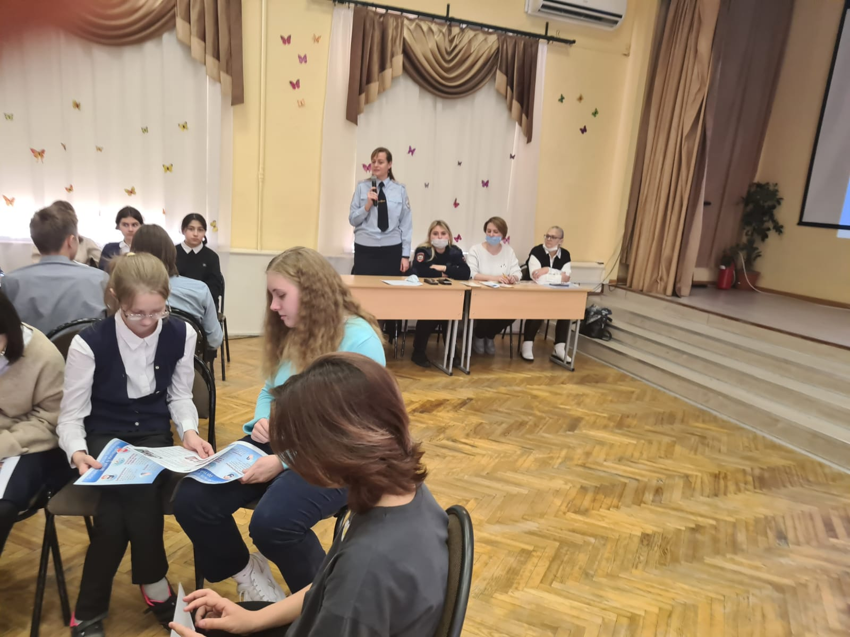

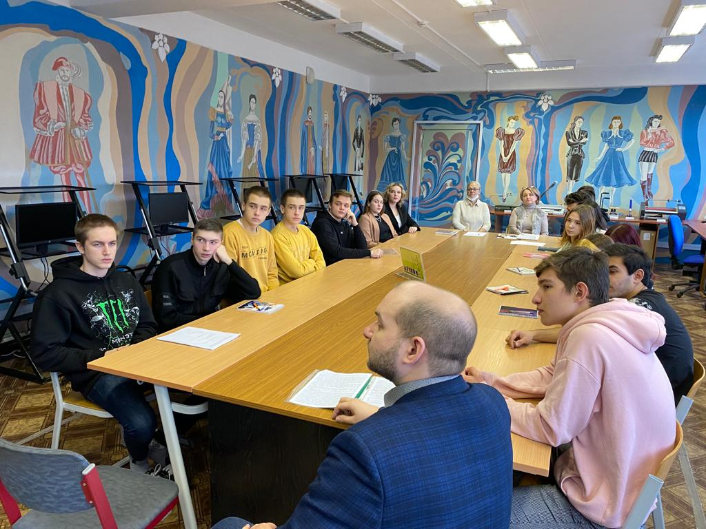

-«Новогодние чудо», период 01 по 31 декабря 2021 года.
в рамках акции «Новогоднее чудо» проведены следующие мероприятия:
Комиссия по делам несовершеннолетних и защите их прав городского округа Лыткарино на территории городского округа Лыткарино в рамках акции «Новогоднее чудо» провела следующие мероприятия:
- 24 декабря 2021 года вручены подарки, предоставленные Благотворительным фондом «Северный дом» и компанией ООО «Старатели», несовершеннолетним, семьи которых находятся в трудной жизненной ситуации и в социально опасном положении в количестве 80 сладких подарков с игрушками;
- 26.12.2021 и 08.01.2022 года представители Общественной палаты городского округа Лыткарино предоставили адресную помощь в виде продуктовых наборов и сладких подарков к 15 семьям , в которых проживают 38 ребенка;
- 21 декабря 2020 года комиссия получила новогодние сладкие подарки и игрушки, собранные в рамках благотворительной помощи детям, находящимся в трудной жизненной ситуации в магазине «Детский Мир». Передали детям: сладких подарков с игрушками - 40; канцелярских наборов – 4; вещевую помощь – 6;
- учащиеся МОУ гимназии № 4 передали детям, находящимся в трудной жизненной ситуации 34 сладких подарков;
- проведена акция «Ёлка желаний», 22 ребенка получили подарки, которые попросили у Дед Мороза и сладкие подарки;
- получили 138 детей билеты на благотворительную ёлку главы, и сладкие подарки, и 24 детей, которые проживают в семьях, с которыми проводиться индивидуальная профилактическая работа.
- волонтеры из МОУ СОШ № 3 совместно с КДН и ЗП, и членом общественной палаты поздравили с наступающим новым годом 35 одиноких пенсионеров и передали продуктовые наборы.

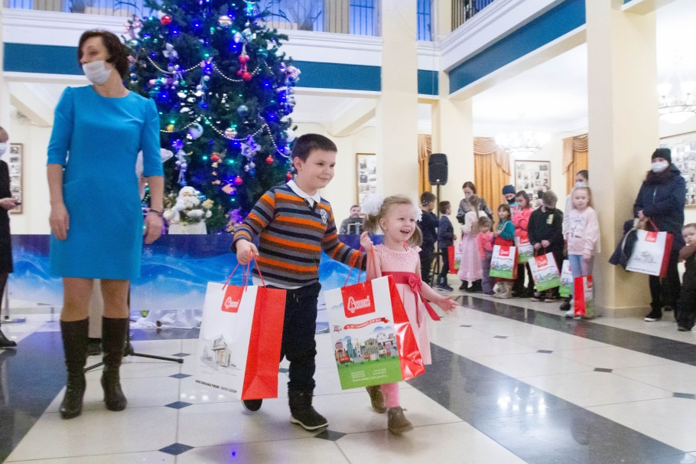
Акция «Новогоднее чудо»

В образовательных учреждения проводятся лекции

3) За отчетный период 2021 на территории городского округа Лыткарино не зафиксированы жестокое обращение с детьми – 0 (2020- 0). Проводились профилактические мероприятия:
- совместно прокуратурой города Лыткарино разработаны Памятки для родителей;
- в общеобразовательных учреждениях проводились общеродительские собрания, на которых доведена информация об административной и уголовной ответственности за ненадлежащее исполнение родительских и прав и жестокому обращению с детьми.
Ежегодно на территории городского округа Лыткарино проводится профилактическое мероприятие акции «Синяя лента», направленной на предотвращение насилия над детьми и привлечения внимания общества к проблеме насилия над детьми и подростков в семьях, школах, на улице. Символом борьбы с жестоким обращением с детьми является синяя лента. К участию акции привлекаются общеобразовательные учреждения и колледж, проводятся ряд мероприятий: интерактивные лекции с учащимися, родительские собрания, раздача памяток и синей ленты, в заключении выпускаются синие шары в небо. В связи с введением в Московской области режима повышенной готовности для органов управления и сил Московской областной системы предупреждения и ликвидации чрезвычайных ситуаций и некоторых мерах по предупреждению распространения новой коронавирусной инфекции (COVID-2019) мероприятия были ограничены памятками в общеобразовательных учреждениях, которые размещены в социальных сетях.
За отчетный период 2021 года совершен суицид несоверше6ннолетней 15 лет, которая воспитывалась в не полной семье. Девочка год назад имела хорошую успеваемость по школьной программе , имела друзей старшего своего возраста , собиралась поступить в медицинский институт, последнее время конфликтовала с матерью из-за учебы.
Расследование преступления, связанное суицидами несовершеннолетних, а также установление причин и условий, способствующих суицидам несовершеннолетних, является одной из приоритетных задач следственных органов. Но межведомственное взаимодействие со следственным комитетом в данном направлении отсутствует, в связи с этим отсутствует информация о результатах проверок и расследования уголовных дел. За аналогичный период 2019 года не зафиксированы на территории города Лыткарино суициды и попыток суицидальных действий.
На рабочем совещание 17.11.2021 рассмотрена гибель на территории городского округа Лыткарино несовершеннолетней, вынесено Постановление с поручениями органам и учреждениям системы профилактики.
Проведено расширенное заседание 24.11.2021 на тему «Анализ причин и условий, способствующих совершению несовершеннолетними суицидов на территории городского округа Лыткарино.
За отчетный период 2021 года проводятся профилактика суицидальных проявлений.
В общеобразовательных учреждениях по данной тематике проведены следующие мероприятия:
- семинар «От чего зависит будущее?» (10-11кл.,155 чел., МОУ СОШ №№3,5);
- психологическое занятие – игра «Путешествие в мир эмоций» (3-4 кл., 42 чел., МОУ СОШ №6);
- тренинг «Советы подросткам. Что делать, если тебя никто не хочет слушать и не понимает» (7-8 кл., 205 чел., МОУ гимназия №7);
- семинар для классных руководителей «Признаки депрессий у детей. Факторы суицидального риска» (кл. руководители общеобразовательных учреждений № 1-8);
- тренинг для педагогов «Поведение в конфликтах» (педагоги МОУ гимназии №4);
- психологическая игра для подростков «Стресс и Я: кто кого?» (9 кл., 86 чел., МОУ СОШ №2,3)
- час общения «Безопасность в сети «Интернет»» (5-6 кл., 103 чел., МОУ СОШ №5);
- профилактическая беседа с родителями о необходимости контроля посещения детьми сайтов в сети «Интернет»» (87 чел., МОУ гимназия №1).
Начальник отдела по дела по делам несовершеннолетних Администрации города Лыткарино провела в общеобразовательных учреждениях лекции по профилактике суицидов, предупреждению и предотвращению суицидальных попыток среди несовершеннолетних .
Согласно пункту 1 статьи 11 Федерального закона от 21.06.1999 № 120- ФЗ «Об основах системы профилактики безнадзорности и правонарушений несовершеннолетних», комиссия по делам несовершеннолетних и защите их прав осуществляет координацию деятельности органов и учреждений системы профилактики по выявлению и пресечению случаев склонения несовершеннолетних к суицидальным действиям. Во исполнение поставленных задач комиссия с целью организации профилактической работы, направленной на предотвращение аутоагрессивного поведения подростков в виде суицидов и попыток суицидов, проводится расширенные заседания по вопросам профилактики суицидов с участием руководителей образовательных организаций, анализируется состояние и тенденции противоправного поведения детей, определяются задачи по повышению эффективности принятия мер.
Принят Комплекс мер по совершенствованию системы профилактики суицида на территории городского округа Лыткарино на 2021 год.
Утвержден состав рабочей группы по профилактике суицидов несовершеннолетних при Комиссии по делам несовершеннолетних и защите их прав Администрации городского округа Лыткарино.
Рассмотрен вопрос о результатах деятельности органов и учреждений системы профилактики по предупреждению безнадзорности и правонарушений несовершеннолетних, а также предупреждению гибели и травматизма детей в истекшем периоде 2021 года.
Проанализирована ситуация в городском округе Лыткарино за отчетный период 2021 года по гибели и травматизме детей, даны поручения органам и учреждениям системы профилактики.
За истекший период 2021 года зафиксировано 2 случая гибели несовершеннолетних, из 1 в результате утопления, 1 – в результате совершенного суицида, 4 несовершеннолетних получили травмы различной степени тяжести, из них 2 выпадения из балкона, 2 – в результате утопления, дорожно-транспортных происшествий- 0, 0 на объектах железнодорожного транспорта, 0 детей скончались на пожарах.
В общеобразовательных учреждениях приняты дополнительные меры и проведены мероприятия по профилактике суицидов, предупреждению и предотвращению суицидальных попыток среди несовершеннолетних.
В общеобразовательных учреждениях города применяются в работе: «Методические рекомендации по порядку блокирования информации, причиняющей вред здоровью и развитию детей, распространяемой в сети «Интернет»»; «Памятка о порядке блокирования информации, причиняющей вред здоровью и развитию детей, распространяемой в сети «Интернет»», «Алгоритме действий по профилактике суицидов учащихся образовательных организаций, разработанные отделом по делам несовершеннолетних Администрации Губернатора Московской области.
Ежеквартально на заседаниях комиссии по делам несовершеннолетних и защите их прав Администрации города Лыткарино помощником прокурора города проводятся лекции по профилактике суицидов, предупреждению и предотвращению суицидальных попыток среди несовершеннолетних, защите детей от информации в сети «Интернет».
За отчетный период 2021 года на основании п. 11 ст. 6 Закона Московской области № 273/2005-ОЗ «О комиссиях по делам несовершеннолетних и защите их прав в Московской области» в комиссию по делам несовершеннолетних поступило 8 обращений граждан, из них по электронной почте 6 обращений, в письменном виде поступило 2 обращение, в устной форме – о, по телефону горячей линии 0 обращений.
По всем полученным обращениям граждан проведены проверки-8, дополнительно запрашивалась информация по каждому обращению в другие ведомствах для полного заключения.
За отчетный период 2021 года на заседании комиссии рассмотрено 8 обращений граждан, оказана консультативная помощь 8 гражданам, разъяснено – 8 гражданам.
За отчетный период 2021 год были рассмотрены виды обращений:
- по вопросам жестокого обращении с несовершеннолетними – 0 обращение, рассмотрено на заседание комиссии,
- по вопросам сексуального насилия в отношение детей- 0;
- по вопросам суицидального характера- 0;
- по нарушению прав ребенка – 3 обращений. Приняты меры: осуществили проверки семей, провели профилактическую беседу полиция выявила административное правонарушение по ст. 5.35 КоАП РФ, рассмотрено на заседании комиссии.
- по оказанию психолого – педагогической помощи и правовой, социальной и иной помощи - 0 обращений, получили правовую помощь и иную помощь.
- по восстановлению детско- родительских отношений- о;
- по вопросу реализации прав несовершеннолетних на образование- 0 обращение;
- по вопросу реализации прав несовершеннолетних на труд- о;
- по вопросам реализации прав несовершеннолетних на охрану здоровья и медицинскую помощь- 0;
- по вопросу реализации прав несовершеннолетних на жилье – 3 обращение, поступило от законного представителя. Приняты меры: осуществили выход в семью, разъяснили права, направили письма.
- по вопросу реализации прав несовершеннолетних на отдых – 0;
- иные - 2 обращений.
За отчетный период 2021 применялись меры по защите прав детей сирот и детей, оставшихся без попечения родителей
За отчетный период 2021 года в Комиссию по делам несовершеннолетних и защите их прав 5 административных протокола, из них составлены на опекунов.
По административному правонарушению не надлежащему исполнению родительских обязанностей ч. 1 ст. 5.35 КоАП РФ –1 протокол, рассмотрен на заседании комиссии, вынесено постановление об индивидуальной профилактической работе, направлено письмо в Управление опеки и попечительства по рассмотрению вопроса о прекращении опеки.
В связи с тем, что опекун не справляются с родительскими обязанностями с своим подопечным, комиссия поставила вопрос об устранении от обязанностей опекуна, направила информацию в опеку и прокуратуру города.
Комиссией за отчетный период 2021 год было рассмотрено 10 обращения образовательных учреждений на учащихся, уклоняющихся от учебы, обращений на законных представителей, которые не исполняют должным образом родительские обязанности по воспитанию и обучению обращений (2020- 2), возвращены к учебному процессу в образовательные учреждения 10 несовершеннолетних (2020- 2), 4 несовершеннолетних направлены на обследовании к врачу психиатру, 3 несовершеннолетних к психологу. Привлечены к административной ответственности по ст. 5.35 КоАП РФ 4 (2020- 1) законных представителей.
Комиссия на основании Федерального закона от 24 июня 1999 г. № 120-ФЗ "Об основах системы профилактики безнадзорности и правонарушений несовершеннолетних" рассматривает на заседаниях вопросы, касающиеся мер для защиты прав несовершеннолетних, не обучающихся в образовательных организациях. При поступлении материалов из общеобразовательных организаций, данные направляются в территориальные органы внутренних дел для привлечения законных представителей к административной ответственности.
На территории городского округа Лыткарино 9 общеобразовательных организаций. Обучающихся в организациях к началу 2021-2022 – 6 300 чел. учебного года (2020/21 – 5948, 2019/20- 5 876, 2018/19 – 5678, 2017/18 – 5470).
Во всех общеобразовательных организациях исполняется п.п. 4 п. 1 ст. 14 Федерального Закона от 24 июня 1999 г. № 120-ФЗ "Об основах системы профилактики безнадзорности и правонарушений несовершеннолетних".
Классными руководителями ежедневно ведется учет несовершеннолетних, не посещающих или систематически пропускающих по не уважительным причинам занятия в образовательных учреждениях. Приглашаются законные представители для профилактических бесед к классному руководителю, социальному педагогу, вызываются на Совет профилактики. Анализируется результат работы, если результат отрицательный, направляются документы в Комиссию.
В течение 2021 года общеобразовательные учреждения проверяются прокуратурой города Лыткарино совместно с сотрудником отдела по делам несовершеннолетних и защите их прав Администрации городского округа Лыткарино.
В соответствии с законодательством РФ (п.4 ст. 43 Конституции РФ, п. 3 ст. 19 Закона РФ «Об образовании») основное общее образование является обязательным. Требования обязательности основного общего образования применительно к конкретному обучающемуся сохраняет силу до достижения им возраста 15 лет (если соответствующее образование не было получено обучающимся ранее). Таким образом, до достижения указанного возраста все несовершеннолетние подлежащие обучению, должны получать образование, вследствие чего обеспечение гарантий получения несовершеннолетними в возрасте до 15 лет основного общего образования имеет большое значение не только в свете реализации права детей на образование, но и в свете профилактики их безнадзорности и правонарушений.
Комиссия на заседаниях заслушивает несовершеннолетних и их законных представителей по вопросу не посещения или систематических пропусков несовершеннолетним по не уважительным причинам занятий в образовательном учреждении. Комиссия устанавливает причину и обстоятельства не посещения несовершеннолетним общеобразовательного учреждения. Коллегиально принимается решение, выносится Постановление об организации индивидуальной профилактической работы с несовершеннолетним и его законным представителем, где органы и учреждения системы профилактики устраняют причину.
За 2021 год в Комиссию поступило 10 информационных письма от общеобразовательных учреждений о несовершеннолетних, пропускающих по не уважительным причинам занятия в образовательных учреждениях, из них направлено в органы внутренних дел для привлечения к административной ответственности законных представителей 4.
Инспекторами ОДН ОП по г.о. Лыткарино составлено 4 административных протоколов по ч. 1 ст. 5.35 КоАП РФ.
Причины пропусков обучающимися занятий по неуважительным причинам: 4 - отсутствует контроль со стороны родителей.
Со всеми законными представителями проведена индивидуальная профилактическая работа органами и учреждениями системы профилактики. Несовершеннолетние направлены на консультации к психиатру и психологу, организован досуг. Все несовершеннолетние приступили к учебным занятиям. Контроль за процессом обучения осуществляют образовательные учреждения.
В 2021 году несовершеннолетние не были отчислены из общеобразовательных учреждений, и нет несовершеннолетних оставивших образовательные учреждения (с согласия Комиссии).
В 2021 году не было несовершеннолетних, вернувшихся из воспитательных колоний и (или) специальных учебно - воспитательных учреждений закрытого типа.
В 2021 году несовершеннолетние не помещались в центр временного содержания для несовершеннолетних правонарушителей органа внутренних дел.
В 2021 году несовершеннолетние не помещались в следственные изоляторы.
4) В банке данных, в отношении которых организована индивидуальная профилактическая работа, всего состоит 53 семьи, в которых воспитываются 95 ребенка, которые находятся в социально опасном положении. Выявлено за отчетный период 30 семей, в которых воспитывается 49 несовершеннолетних, в отношении которых проводится индивидуально профилактическая работа. Снято 17 семей, в которых воспитывается 27 несовершеннолетних, из них по исправлению 9 семей.
Комиссией проводится работа по раннему выявлению семейного неблагополучия в соответствии с 139 – ПГ от 17.04.2015 года: За отчетный период осуществлялась деятельность по раннему выявлению случаев нарушения прав несовершеннолетних и законных интересов детей и оказанию помощи семьям по вопросам защиты прав и законных интересов детей на территории города Лыткарино, всего поступило 1 сообщение, открыто 0 случай по раннему выявлению (1 сообщение -управление образования).
Технология раннего выявления семейного неблагополучия в соответствии 139-ПГ от 17.04.2005 год.

 | Принято служебных сообщений
Учреждения | От органов  в образования | Открыто | От органов опеки и попечительства  Оторганов | открыто | от органов здравоохранения | отрыто | От органа социальной зациты населения | открыто | полиция | открыто | От граждан | открыто | иные
 | 1 | 0 | 0 | 0 | 0 | 0 | 0 | 0 | 0 | 0 | 0 | 0 | 0

За отчетный период 2021 года в отношении законных представителей принимались меры воздействия, осуществлялись проверки семей, с которыми проводилась индивидуальная профилактическая работа и выявление новых семей – 36 профилактических мероприятий, Проверено обследований условий жизни и воспитания несовершеннолетних 202 семьи.
Количество профилактических мероприятий ,
За отчетный период 2021 рассмотрено в отношении взрослых или иных законных представителей – 124 дел, и прекращены 6 протоколов:
- по ст. 5.35 КоАП РФ - 119 протокола;
- по ст. 20.22 КоАП РФ - 4 протоколов;
- по ст. 6.10 КоАП РФ - 1 протокол.
За отчетный период 2021 года были рассмотрены 130 законных представителей и иных лиц, из них 6 прекращены:
- по п.2 ч.1 ст. 24.5 КоАП РФ в связи с отсутствием состава административного правонарушения- 1 (по ст. 5.35 КоАП РФ – 1);
- по п.6 ч.1 ст. 24.5 КоАП РФ в связи с истечением срока давности привлечения к ответственности - 5 (по ст. 5.35 КоАП РФ – 4, по ст. 20.22 КоАП РФ – 1);
За отчетный период в 2020 году Комиссией по делам несовершеннолетних и защите их прав Администрации города Лыткарино вынесено 114 постановлений о назначении административного наказания:
- в отношении законных представителей: 62 - лицам назначено наказание в виде штрафа, 61 – в виде предупреждения.
- в отношении иных лиц: 1 лицо назначено наказание в виде штрафа.
За отчётный период 2021 года было направлено 26 исполнительных документов в службу судебных приставов на общую сумму 13 400 рублей.
За отчетный период 2021 года Комиссия по делам несовершеннолетних направлено 2 представления об устранение причин и условий, способствующих совершению административного правонарушения в ОП по г.о. Лыткарино от 26.04.2021 № 197, ответ не поступил в комиссию, 03.09.2021 № 384, ответ не поступил в комиссию (2020 – направлено 1 представления).
Межведомственная работа с органами и учреждениями системы профилактики в течение 2021 года

Органы и учреждения системы профилактики | Количество информации и запросов
В органы опеки и попечительства | 7
В органы управления социальной защиты населения | 52
Органы внутренних дел | 78
В уголовно – исполнительные инспекции | 0
В органы управления здравоохранения | 8
В органы осуществляющие управление в сфере образования | 17
В орган по делам молодежи | 0
В органы службы занятости | 0
В орган прокуратуры | 2

За отчетный период 2021 год по решению комиссии поданы 5 исков органами опеки и попечительства в Лыткаринский городской суд Московской области на лишение и ограничение родительский прав в отношение 6 законных представителей). Лыткаринский суд удовлетворил иски по 5 законным представителям: лишение родительских прав: 3 – лишение родительских прав, и 2 ограничение родительских прав, по 2 законным представителям иск суд не удовлетворил, двое детей остались с матерью. Трое детей переданы отцам, на 1 ребенка оформлена опека на родственницу, на 2 детей оформлена опека.
Материальное состояние является одним из важнейших факторов благополучия семьи. Отсутствие денежных средств негативно сказывается на психологическом и эмоциональном состоянии всех членов семьи. Данный фактор способствует ухудшению жизнедеятельности семьи, что приводит к конфликтам взрослых, снижению родительской компетентности, не удовлетворению потребностей в еде, одежде и обуви, появления вредных привычек, асоциального окружения, потере родственных связей.
В целях обеспечения соблюдения законодательства, Комиссия осуществляет межведомственное взаимодействие между субъектами системы профилактики. Обрабатываются данные сводок ЕДДС происшествий по городу, которые поступают в Комиссию ежедневно. Круглосуточно работает телефон «горячей линии» 8(495) 555-24-24, и телефон отдела по делам несовершеннолетних и защите их прав Администрации города Лыткарино 8(495) 775-43-02 с 09:00 до 18:15 с понедельника по пятницу.
На территории городского округа Лыткарино утвержден порядок предоставления специальных сообщений и иной обязательной информации комиссии по делам несовершеннолетних и защите их прав городского округа Лыткарино.
В последние годы КДН и ЗП г.о. Лыткарино включило в профилактику социального сиротства направление по оказанию адресной материальной и натуральной помощи семьям и детям, находящимся в трудной жизненной ситуации, а так же детям из семей, находящихся в социально-опасном положении.
Дети - «заложники» своих родителей, они в отличие от взрослых, не могут выбрать свою судьбу до определенного возраста. Вынуждены воспитываться в тех условиях, которые для них созданы. Часто следуя примеру своих родителей, встают на неверный путь, совершают противоправные деяния.
Задача органов и учреждений системы профилактики в настоящее время опередить семейное неблагополучие, вовремя увидеть и поддержать как ребенка, так и семью в целом. С этой целью КДН и ЗП по г.о. Лыткарино тесно взаимодействует с благотворительным фондом «Северный дом» и волонтерским движением Sosdetki.
Уже ставшей традицией дети из семей, в отношении которых организовано проведение индивидуально-профилактической работы, а так же из семей, находящихся в трудной жизненной ситуации получают канцелярские наборы к новому учебному году: в 2021 году – 70 детей, в 2020 году – 72 ребенка, 6 несовершеннолетних получили школьную форму и обувь (2019 году 180 детей , 8 несовершеннолетних получили школьную форму, в 2018 году-130 детей, в 2017 году – 86 детей, в 2016 году было охвачено 38 детей).
Ежегодно в рамках акции «Новогоднее чудо» Комиссия провела следующие мероприятия:
- вручены подарки, предоставленные Благотворительным фондом «Северный дом» и компанией ООО «Старатели», несовершеннолетним, семьи которых находятся в трудной жизненной ситуации и в социально опасном положении в количестве 80 сладких подарков с игрушками;
- 24 декабря 2021 года вручены подарки, предоставленные Благотворительным фондом «Северный дом» и компанией ООО «Старатели», несовершеннолетним, семьи которых находятся в трудной жизненной ситуации и в социально опасном положении в количестве 80 сладких подарков с игрушками;
- 26.12.2021 и 08.01.2022 года представители Общественной палаты городского округа Лыткарино предоставили адресную помощь в виде продуктовых наборов и сладких подарков к 15 семьям , в которых проживают 38 ребенка;
- 21 декабря 2020 года комиссия получила новогодние сладкие подарки и игрушки, собранные в рамках благотворительной помощи детям, находящимся в трудной жизненной ситуации в магазине «Детский Мир». Передали детям: сладких подарков с игрушками - 40; канцелярских наборов – 4; вещевую помощь – 6;
- учащиеся МОУ гимназии № 4 передали детям, находящимся в трудной жизненной ситуации 34 сладких подарков;
- проведена акция «Ёлка желаний», 22 ребенка получили подарки, которые попросили у Дед Мороза и сладкие подарки;
- получили 138 детей билеты на благотворительную ёлку главы, и сладкие подарки, и 24 детей, которые проживают в семьях, с которыми проводиться индивидуальная профилактическая работа.
- волонтеры из МОУ СОШ № 3 совместно с КДН и ЗП, и членом общественной палаты поздравили с наступающим новым годом 35 одиноких пенсионеров и передали продуктовые наборы.
За отчетный период 2020 года в рамках благотворительной помощи детям , находящимся в трудной жизненной ситуации в магазине «Детский мир» , предоставлены детские вещи, обувь, игрушки, развивающие игры, канцелярские товары, и т.д. получили 78 семей.
Благодаря БФ «Северный дом» семьям, в отношении которых организовано проведение индивидуально-профилактической работы и семьям, находящимся в трудной жизненной ситуации оказывается адресная материальная помощь: 2021 – 2 семьи на общую сумму 30 тыс. руб. (2020 - 3 семьи на общую сумму 37 000 рублей, 2019 – 5 семей на общую сумму 90 000 рублей; 2018 год – 4 семьи на общую сумму 99 000 рублей , 2017 год – 7 семей на общую сумму 230 000 рублей, 2016 год – 8 семей на общую сумму 132 000 рублей).
При активной помощи волонтерского движения Sosdetki нуждающиеся семьи на регулярной основе получают натуральную помощь в виде продуктов питания и одежды, особое внимание уделяется детям из семей, в отношении которых организовано проведение индивидуальной профилактической работы- 25 семей.
Социальная поддержка детей и семей очень важна. Одним необходимо знать, что они не одни в этом мире, другим ощущать свою значимость, приносить пользу. Таким образом, работая в данном направлении КДН и ЗП г.о. Лыткарино проводит профилактику среди людей разных поколений.
2.2. Координирующая роль Комиссии в проведение в 2021 году межведомственной профилактической работы всеми субъектами системы профилактики не позволило добиться снижения подростковой преступности По статистическим данным полиции за отчетный период 2021 года на территории городского округа Лыткарино совершенно 2 преступление с участием 2 несовершеннолетнего (незаконное приобретение взрывчатых веществ – ч.1 ст. 222.1 УК РФ, кража – ч. 2 п. «в» ст. 158 УК РФ ), является учащимся колледжа 1 курса(Московского колледжа транспорта федерального автономного образовательного учреждения высшего образования «Российский университет транспорта»).
По сравнению с аналогичным периодом в 2021 году 2 совершенных преступлений несовершеннолетними по статистическим данным полиции, из них 1 преступление совершенно в 2020 году (ч.1 ст. 222.1 УК РФ)
На территории городского округа Лыткарино зафиксирован рост преступности 200% .
Преступлений в алкогольном и в наркотическом опьянении в отчетный период 2021 году не совершались.
По статистическим данным полиции совершенно 2 преступление:
- в отношении несовершеннолетнего Зайцева М.А., 21.03.2005 г.р. возбуждено уголовное дело № 1714 от 13.04.2021 года по признакам состава преступления, предусмотренного ч. 2 п. «в» ст. 158 УК РФ, совершил кражу на детской площадке, похитил рюкзак с имуществом, причинив значительный материальный ущерб на общую сумму 8 500 рублей. Информация из следственного управления не поступала.
- в отношении несовершеннолетнего Ефимцева Д.А., 14.12., отделом дознания возбуждено уголовное дело № 12001460021001929 от 28.07.2020, по признакам состава преступления, предусмотренного ч. 1 ст. 222.1 УК РФ, приобрел незаконным способом прибрел взрывчатое вещество. Информация от отдела дознания поступила 29.07.2020 года.
Анализируя ситуацию по преступлениям несовершеннолетними комиссия выяснила, что несовершеннолетние проживают в благополучных семьях, 1 несовершеннолетний в полной семье, воспитанием занимаются оба родителя и 1 несовершеннолетний в не полной семье, воспитанием занимаются мама. Несовершеннолетние на учете не состояли.
По статистическим данным полиции в 2021 году совершенно 0 преступлений.
2.)За отчетный период 2021 на территории городского округа Лыткарино совершенно в отношении несовершеннолетних 10 преступлений (действия сексуального характера –ст. 132 УК РФ - 1, уклонение от алиментов - ст. 157 УК РФ – 8), по сравнению с аналогичным периодом 2020 года на территории городского округа Лыткарино совершенно в отношении несовершеннолетних - 12 преступлений (избиение – ст. 115 УК РФ - 1, угроза убийством – ст. 119 УК РФ - 1, доведение до самоубийства – ст. 110 УК РФ - 1, изнасилование – ст. 131 УК РФ - 1, уклонение от уплаты алиментов ст. 157 УК РФ – 8).
Преступление против половой неприкосновенности подростков за отчетный период 2021 года совершено 1 преступление (2020 года - совершенно 1 преступление).
Преступления против жизни и здоровью несовершеннолетних в отчетный период 2021 года совершенно 1 преступление (ст. 109 УК РФ ), по сравнению с аналогичным периодом 2020 года совершенно 3 преступления (избиение – ст. 115 УК РФ, угроза убийством – ст. 119 УК РФ, доведение до самоубийства – ст. 110 УК РФ).
Преступления предусмотренных ст. 156 УК РФ на территории городского округа Лыткарино за отчетный период 2021 года не совершались (2020 -0).
Преступления предусмотренных ст. 157 УК РФ (уклонение от уплаты алиментов) совершенно 8 преступления за отчетный период 2021 года (2020 - 8).
Комиссией по делам несовершеннолетних и защите их прав Администрации г.о. Лыткарино на регулярной основе осуществляется анализ причин совершения преступлений и правонарушений, ведутся статистические данные по годам, обновляется банк данных с указанием статьи уголовного и административного кодекса РФ. В результате рассмотренных материалов и административных протоколов устанавливается причинно-следственная связь совершения правонарушения, проводится анализ причин, способствующих совершению противоправных деяний, разрабатываются и корректируются методы и формы индивидуально-профилактической работы, профилактической и просветительской работы среди несовершеннолетних и законных представителей. Кроме очередных заседаний Комиссии так же проводятся расширенные, на которые приглашаются представители органов и учреждений системы профилактики, осуществляющие непосредственную профилактическую работу. В качестве просветительской работы среди населения города Комиссия участвует в общешкольных родительских собраниях, круглых столах, семинарах, вебинарах. Комиссией активно используется информирование населения города по всем направлениям профилактической деятельности путем раздачи печатной продукции в виде памяток, листовок и буклетов, размещения информации на стендах дошкольных и общеобразовательных учреждений города, медицинских организаций, информационных досках многоквартирных домов, через СМИ, социальные сети и мессенджеры.
Одна из основных задач Комиссии: осуществление координации деятельности субъектов системы профилактики безнадзорности, беспризорности и правонарушений несовершеннолетних и защите их прав, на территории города Лыткарино, а также иных структур участвующих в решении названных задач, связанная с безнадзорностью и беспризорностью несовершеннолетних, в том числе занимающихся бродяжничеством, попрошайничеством; о работе с детьми, объявленных в розыск и найденными.
За истекший период 2021 году на территории городского округа Лыткарино не зафиксировано ни одного случая самовольного ухода несовершеннолетнего (в 2020 году выявлен 1 случай самовольного ухода из дома в зимний период (несовершеннолетняя С., 2008 г.р., в 2019 году выявлено 2 случая самовольного ухода из дома в летний период несовершеннолетним, находился в розыске (несовершеннолетний А, 2005 г.р.- 2).
Несовершеннолетняя, совершившая самовольный уход, рассматривалась на заседание Комиссии, на котором предупреждена о недопустимости совершения повторных уходов. Комиссия приняла Постановление о проведении индивидуальной профилактической работы с несовершеннолетней и ее законными представителями, в которых указываются конкретные мероприятия, сроки и ответственные лица. Специалисты органов и учреждений системы профилактики (психологи, социальные педагоги, врачи) проводят межведомственную индивидуальную профилактическую работу, включающую психологическую, социально-педагогическую, медицинскую и иную помощь, как несовершеннолетним, так и их семьям. Информация об исполнении Постановлений заслушивается на заседаниях Комиссии.
За отчетный период 2021 года Комиссия по делам несовершеннолетних и защите их прав Администрации городского округа Лыткарино не подавало исковые заявления о возмещении морального вреда, в связи с тем, что не было преступлений в отношении несовершеннолетних, ставшими жертвами преступлений, но 2021 году рассмотрено исковое заявление, которое было подано 25.12.2020 года , иск рассмотрен и удовлетворен Лыткаринским городским судом (2020 – подано 1 исковое заявление ).
25.12.2020 года направлен иск в Лыткаринский городской суд в отношении гр. Л. 11октября 2019 года в 00 часов 30минут, находясь по месту своего жительства, нанесла побои несовершеннолетнему сыну Л.,2007 года рождения, побои, причинившие физическую боль, но не повлекшие последствий, указанных в ст. 115 УК РФ, т.е. совершила административное правонарушение, так как телесные повреждения не повлекли за собой кратковременного расстройства здоровья и расцениваются, как повреждения не причинившие вред здоровью несовершеннолетнему.
По данному факту в отношении гр. Л. 19 июня 2020 года был составлен административный протокол по ст. 6.1.1 КоАП РФ.
Согласно Постановлению по делу об административном правонарушению Мирового судьи участка № 108 Лыткаринского судебного района Московской области от 14 сентября 2020 года гр. Л. признана виновной в совершении административного правонарушения, предусмотренного ст. 6.1.1. Кодекса РФ об административных правонарушениях и ей назначено административное наказание в виде административного штрафа в размере 10 000(десяти тысяч) рублей. Постановление вступило в законную силу 14 октября 2020 года.
Согласно Решения по жалобе на постановление по делу об административном правонарушении от 09.11.2020 Постановление мирового судьи судебного участка № 108 Лыткаринского судебного района Московской области от 14.09.2020 г в отношении гр. Л., признана виновной в совершении административного правонарушения, предусмотренного ст. 6.1.1 КоАП РФ, изменить: считать, что гр. Л. нанесла побои, не повлекшие последствий, указанных в ст. 115 УК РФ, если эти действия не содержат уголовного наказуемого деяния.
Исковое заявление о возмещении вреда, причинённого здоровью несовершеннолетних потерпевших, их имуществу, компенсация морального вреда рассмотрено в 2021 году.
3) За отчетный период 2020 года Комиссией было проведено 25 заседание, на которых было рассмотрено 226 персональных дел в отношении несовершеннолетних и их родителей, из них в отношении несовершеннолетних 72 персональных дел, и в отношении родителей и иных законных представителей - 153 персональных дела, а и иных лиц –1персональных дел.
На заседаниях комиссии, которые проводятся 2 раза в месяц, рассматриваются вопросы воспитательно-профилактической работы КДН и ЗП, материалы об административных правонарушениях на несовершеннолетних и родителей, заслушиваются самоотчеты несовершеннолетних, состоящих на учете в комиссии, а так же самоотчеты родителей, не исполняющих должным образом свои родительские обязанности и др.
За отчетный период 2021 года в КДН и ЗП Администрации городского округа Лыткарино поступило 158 дел об административных правонарушениях, а рассмотрено 155 дел об административных правонарушениях (без учета материалов, возвращенных на доработку, из них:
- в отношении несовершеннолетних – 20 дел, и прекращены 5 протоколов:
- по ст. 20.20 ч.1 КоАП РФ - 4 протокола,
- по ст. 20.21 КоАП РФ - 5 протоколов,
- по ст. 6.24 КоАП РФ - 8 протоколов;
- по ст. 12.7. КоАП РФ - 2 протокола;
- по ст. 11.17 КоАП РФ - 1 протокол.
Всего за отчетный период 2021 год было прекращено 5 дел на основании ст. 24.5. КоАП РФ и 1 дело передано по подведомственности (п.5 ч. 1 ст. 29.4 и ст. 29.5. КоАП РФ ) ст. 19.18 КоАП РФ в отношении несовершеннолетнего.
За отчетный период 2021 года были рассмотрены 25 несовершеннолетний, из них 5 прекращены:
- по п.2 ч.1 ст. 24.5 КоАП РФ в связи с отсутствием состава административного правонарушения - 4 (по ст. 6.24 КоАП РФ - 1, по ст. 12.29 ч.1 КоАП РФ - 1).
- по п.6 ч.1 ст. 24.5 КоАП РФ прекращены по сроку давности - 3 (по ст. 6.24 КоАП РФ - 2, по ст. 7.27 КоАП РФ - 1).

2021 |  |  | 2020 |  |  | %
Состав КоАП РФ | количество | Прекращен  КоАП РФ | Состав КоАП РФ | количество | Прекращен  Прекращен  КоАП РФ
ст. 20.20 ч.1 | 4 | - | ст. 20.20 ч.1 | 10 | 3 (п.2 ч.1 ст. 24.5) | 20 %
ст. 20.21 | 5 | - | ст. 20.21 | 2 | -1(п.2 ч.1 ст. 24.5) | 0 %
ст. 20.1 ч.1 | 0 | - | ст. 20.1 ч.1 | 0 | - | -100%
ст. 20.2 ч.1 | 0 | - | ст. 20.2 ч.1 | 0 |  | - 200%
ст. 20.2 ч.1 | 0 | - | ст. 20.2 ч.6.1 | 0 | 1(п.1 ч.1 ст. 24.5) | - 200%
ст. 6.24 | 8/11 | 3 (п.2 ч.1 ст. 24.5 – 1, п.6 ч.1 24.5 - 2) | ст. 6.24 | 4 |  | 0%
ст. 7.27 | 1 | 1 (п.6 ч.1 ст. 24.5) | ст. 7.27 | 0 | 1(отправлен на доработку) | -200%
Ст. 20.6.1. | 0 | - | Ст. 20.6.1. | 5 |  | 500%
ст. 6.1.1. | 0 | - | ст. 6.1.1. | - | - | 100%
 |  |  | ст. 12.8 | 1 |  | 100%
Ст. 12.7 | 2 | - | Ст.12.7 | 2 |  | 200%
 |  |  | Ст. 12.12 | 1 |  | 100%
Ст. 12.29 | 1 | 1 (п.2 ч.1 ст. 24.5) | Ст. 12.29 | 1 |  | 100%
19.15.ч2 | - | - | 19.15.ч2 | 0
Ст. 19.18 | - | - | Ст. 19.18 |  | 1передан по подведомственности
Ст. 11.17 | 1 | - | Ст. 11.17 | 0 | -
Итого | 20 | 5 |  | 26 | 5 | 130%
ст. 20.22 | 5 | 1 (п.6 ч.1 ст. 24.5) | ст. 20.22 | 7 | - | -30%

За указанный период Комиссией по делам несовершеннолетних в соответствии с п. 4 ч.1 ст. 29.4 КоАП РФ возвращено 2 протокола об административном правонарушении, в связи с неправильной квалификацией действий правонарушителя, отсутствием необходимых документов, из них 2 не вернулись с доработки (по ст. 6.10 КоАП РФ – 2 (2- Москва).
Сроки направления для рассмотрения протоколов в КДН и ЗП, предусмотренные ч.1 ст. 28.8 КоАП РФ нарушены по 54 протоколам.
За указанный период Комиссией по делам несовершеннолетних в соответствии с п. 8 ч. 3 ст. 29.4 и ч. 1 ст. 29.7 КоАП РФ на заседании комиссии применялся привод физическому лицу и направлено 28 (2020 - 11) определений в полицию, для осуществления, который был 15 (2020 - 6) осуществлен.
За отчетный период в 2021 году Комиссией по делам несовершеннолетних и защите их прав Администрации города Лыткарино вынесено 144 постановлений о назначении административного наказания:
- в отношении несовершеннолетних: 20 - лицам назначено наказание в виде штрафа, 0 – в виде предупреждения.
За отчётной период 2021 года было направлено 26 исполнительных документов в службу судебных приставов на общую сумму 13 400 рублей.
За отчетный период 2021 года Комиссия по делам несовершеннолетних направлено 2 представление об устранении причин и условий, способствующих совершению административного правонарушения в ОП по г.о. Лыткарино от 26.04.2021 № 197, ответ не поступил в комиссию, 03.09.2021 № 384, ответ не поступил в комиссию (2020 – направлено 1 представления).
4) За отчетный период 2021 года в комиссию поступили 2 Постановления об отказе в возбуждении уголовного дела в отношении несовершеннолетних:
- в отношении несовершеннолетней М., 2008 г.р., несовершеннолетней М., 207 г.р., предусмотрена п. «2» ч. 3 ст. 158 УК РФ;
- в отношении несовершеннолетний Ч., 2011 г.р. предусмотрена ч. 1 ст. 158 УК РФ.
Всего по данной категории с 3 несовершеннолетними, проводилась индивидуальная профилактическая работа, вынесены постановления ИПР, для органов и учреждений системы профилактики (по ст. 158 УК РФ- 2), возрастная категория с 10, 13, 14 лет, 3 - из общеобразовательных учреждений.
Несовершеннолетние данной категории направляются к психологу и организован досуг.
При осуществлении предварительного расследования уголовных дела по преступлениям, совершенным несовершеннолетними, в целях своевременной постановки их на учет для организации индивидуальной профилактической работы и предупреждения повторного совершения ими преступления, следователь (дознаватель) не позднее трех суток с момента принятия соответствующего процессуального решения обязан осуществлять письменное информирование территориального органа МВД России по месту жительства или месту пребывания несовершеннолетнего. Территориальный орган МВД России должен информировать Комиссию по делам несовершеннолетних и защите их прав.
Однако следователи и дознаватели информацию о возбуждении уголовных дел, фигурантами по которых являются несовершеннолетние, в ПДН предоставляют от месяца и более, в Комиссию информация поступает при передаче в суд на рассмотрение.
За отчетный период 2021 в Комиссию не поступило ни одного запроса от следственного комитета и дознавателей:
- Отдел дознания о возбуждение уголовного дела № 12001460021001929 от 28.07.2020 в отношении несовершеннолетнего Е., 2002 г.р., по признакам состава преступления, предусмотренного ч. 1 ст. 222.1 УК РФ, получено 29.07.2020, преступление перешло в 2021 год;
- возбуждение уголовного дела № 12101460021001260 от 13.04.2021 в отношении Зайцева Михаила Анатольевича, 21.03.2005 г.р., запрос сделала комиссия по делам несовершеннолетних о преступлениях в Люберецкий ОДН ответ поступил 25.11.2021 года. 08.12.2021 года поставлен на профилактический учет.
Собраны характеризующие материалы из образовательных учреждений на несовершеннолетних, осуществлен выход в семьи несовершеннолетних, заполнены карточки на несовершеннолетних, рассмотрены на заседаниях комиссии и вынесены Постановления об организации индивидуальной профилактической работы, несовершеннолетние направлены к специалистам, психологу, наркологу, и организован досуг.
Комиссия может выступать в суде с ходатайством о смягчающем наказании или ходатайством о помещении несовершеннолетнего в спецучереждение закрытого типа, действуя в интересах несовершеннолетнего, но по данным детям решения комиссии не выносила.
Преступления, связанные с незаконным оборотом наркотиков и сильнодействующих веществ на территории города Лыткарино совершенно 0 преступления (в 2020 году - 2).
Следует отметить, что в 2021 году, 2020 году, 2019 году и 2018 год несовершеннолетними не совершено ни одного преступления в состоянии токсического опьянения.
В рамках профилактической работы Комиссия по делам несовершеннолетних проводит профилактическую работу, организует рейды, в общеобразовательных учреждения города проводятся лекции, проводятся родительские собрания, на которых выступают сотрудники полиции, КДН и ЗП, нарколог, психолог.
9) За отчетный период 2021 года несовершеннолетние не помещались СУВУ, ЦВСНП.
10) За отчетный период 2021 Комиссия по делам несовершеннолетних и защите их прав проводила индивидуальную профилактическую работу с 2 несовершеннолетними (обвиняемых или подозреваемых в совершение преступлений), которые вступили в конфликт законом.
При рассмотрение данных несовершеннолетних, сотрудники комиссии совместно с полицией посещают и проверяют жилищные условия проживания несовершеннолетнего, составляется карточка на несовершеннолетнего и его семью, выясняются причины и условия совершенного преступления.
На заседании комиссии выносится Постановление об организации индивидуальной профилактической работе, где при необходимости несовершеннолетний направляются к психологу, организуется досуг, сотрудники комиссии встречаются ежемесячно для профилактической беседы, правовая консультация для законных представителей. В образовательных учреждениях разрабатываются индивидуальные планы работы с несовершеннолетними.
11) За отчетный период 2021 года на территории городского округа Лыткарино не зафиксированы несовершеннолетние, освобождённых из учреждений уголовно – исполнительной системы либо вернувшихся из специальных учебно-воспитательных учреждений.
12) Комиссия по делам несовершеннолетних и защите их прав городского округа Лыткарино (далее –Комиссия) в соответствии со ст. 6 закона Московской области от 30.12.2005 № 273/2005- ОЗ «О комиссиях по делам несовершеннолетних и защите их прав в Московской области» осуществляется сбор, изучение и обобщение информационных, аналитических и статистических материалов о состоянии токсикомании, наркомании, и алкоголизма несовершеннолетних, а также выявление причин и условий их способствующих.
В 2021 году на территории городского округа Лыткарино не зафиксировано преступлений в сфере оборота наркотических средств и психотропных веществ, совершенных несовершеннолетними и при их участие (в 2020 году - 0).
На территории городского округа Лыткарино преступления в состояние наркотического опьянения, совершивших несовершеннолетними в отчетный период 2021 года не совершались.
В 2021 году за незаконный оборот наркотических средств, психотропных веществ или аналогов и незаконные приобретения, хранения, перевозка растений, содержащих наркотические средства или психотропные вещества, либо их частей, содержащих наркотические средства или психотропные вещества (ст. 6.8. КоАП РФ) сотрудниками полиции в отношении несовершеннолетних в 2020 году не составлялись (в 2020 году – 0), за потребление наркотических средств или психотропных веществ без назначения врача не составлялись (ст. 6.9 КоАП РФ) – 0 (в 2020 году – 0).
По постановлениям Комиссии по делам несовершеннолетних и защите их прав от наркомании и токсикомании прошли лечение 0 (2020- 0) подростков.
Работа по организации наркологической помощи детям в Московской области проводиться в соответствии с федеральным и региональным законодательством, а также в рамках мероприятий, предусмотренных Государственной программой Московской области «Безопасность Подмосковья» на 2017- 2021 годы.
Вопросы по состоянию и мер по выявлению, учету, лечению и реабилитации несовершеннолетних, употребляющих наркотические, токсические и другие одурманивающие вещества, спиртные напитки, а также предупреждение, устранение причин и условий, способствующих совершению несовершеннолетними преступлений, связанных с незаконным оборотом наркотиков, а также в состоянии алкогольного, наркотического и токсического опьянения.
Одной из серьёзных угроз в настоящее время является распространение в подростковой среде новых форм и способов потребления веществ, не являющих наркотиками, но оказывающих пагубное воздействие на их здоровье, в том числе содержащих никотин, среди которых: снюс (табак сосательный), табак жевательный, нюхательный (снафф), бестабачный никотиновый снюс, никотиновые леденцы, конфеты, зубочистки, никотиновые пэки (подушечки с растительными волокнами и экстрактом никотина фармацевтического уровня) (далее- никотиносодержащая продукция).
На территории городского округа Лыткарино в 2021 году и 2020 года не зафиксированы факты потребления несовершеннолетними никотиносодержащих смесей и иных видов никотиносодержащей продукции.
В 9 общеобразовательных учреждениях городского округа Лыткарино проводятся мероприятия, по предупреждению потребления веществ, не являющихся наркотиками, но оказывающихся пагубное воздействие на их здоровье, в том числе содержащих никотин.
За отчетный период 2021, 2020, 2019 год
 |  | 2019 год | 2 месяца  2020 года | 2021
 | Количество мероприятий, проведенных в целях предупреждения потребления веществ, не являющихся наркотиками, но оказывающих пагубное воздействие на их здоровье, в том числе содержащих никотин | 328 | 97 | 462
 | Классные часы | 124 | 38 | 246
 | лекции | 27 | 19 | 49
 | Круглые столы | 10 | 1 | 17
 | Психологические тренинги | 33 | 10 | 31
 | Публикации в СМИ | 9 | 2 | 16
 | Иное | 125 | 27 | 69
 | Привлечение волонтёрских движений/ молодежных общественных объединений | 4 | 2 | 34

Необходимо проведение активной воспитательной и просветительской работы среди подростков и молодежи в виду ее особой восприимчивости к приобщению к никотиносодержащих смесей и иных видов никотиносодержащей продукции. Такая работа должна проводиться совместно с полицией и заинтересованными структурами городских округов в общеобразовательных и других учреждениях. При этом проведение данной работы должно быть построено в виде интерактивных мероприятий, с применением новейших разработок, а не виде скучных лекционных занятий.
Для обучающихся образовательных организаций городского округа Лыткарино ежеквартально участвуют в областной межведомственной профилактической акции «Здоровье-твоё богатство», проводятся Единые дни здоровья.
В общеобразовательных учреждениях города Лыткарино проведены мероприятия:
1.На уроках биологии, физической культуры, ОБЖ организована просветительная работа с подростками, направленная на формирование ценностного отношения к жизни и своему здоровью:
– на уроках биологии «Пассивное курение»;
- разбор ситуаций на уроках ОБЖ «Умей сказать НЕТ»;
- на уроках химии «Химические реакции в полости рта и здоровье»
2. Проведен цикл спортивных мероприятий среди учащихся 5-11 классов.
3. Организовано проведение цикла бесед, часов общения по вопросам профилактики наркотической зависимости и токсикомании: «Берегись белой тучи!», «Наркомания- знак беды», Искусственный рай», «Дорога в никуда», «Избавление от зависимостей», «Полезные и вредные привычки», «Ваше здоровье в ваших руках», «Употребление наркотических веществ и их последствия».
4. Проведены классные часы по темам «Профилактика и преодоление вредных привычек», «Скрытая правда о курении», «Скрытая правда об алкоголе», «Вместе против вредных привычек», «Здоровье – это здоровый образ жизни», «Как мы вредим своему здоровью», «Здоровый образ жизни и подросток», «Здоровая нация- счастливая Россия», «Сегодня быть здоровым- модно!»
5. Для учащихся организован просмотр видеофильмов: «Право на жизнь», «Охота за разумом», «Мир вокруг нас», «Реквием « из серии «Наркотизация», «Овреде электронных сигарет».
6. Состоялись конкурсы рисунков и плакатов «Если хочешь быть здоров!», «У черты, за который мрак», «Жить здорово!» и др.
7. Проведены родительские собрания, ориентированные на популяризацию культуры здорового образа жизни и предупреждение асоциального поведения детей и подростков.
8. Обновлены информационные стенды по профилактике наркомании, токсикомании, психоактивных веществ.
Важную роль в предупреждении потребления подростками никотиносодержащей продукции играет установление законодательных ограничений на их продажу несовершеннолетним, а также введение административной ответственности за нарушение указанного ограничения.
Так, Законом Московской области от 24.03.2020 № 38/2020-ОЗ на территории Подмосковья установлено ограничение розничной продажи несовершеннолетним бестабачной никотиносодержащей продукции.
Кроме того, Законом Московской области от 31.03.2020 № 47/2020 внесены изменения в Кодекс Московской области об административных правонарушениях, устанавливающие административную ответственность за нарушение ограничения розничной продажи бестабачной никотиносодержащей продукции.
Проведение активной воспитательной и просветительской работы среди подростков и молодежи в виду ее особой восприимчивости к приобщению к никотиносодержащих смесей и иных видов никотиносодержащей продукции. Такая работа должна проводиться совместно с полицией и заинтересованными структурами городских округов в общеобразовательных и других учреждениях. При этом проведение данной работы должно быть построено в виде интерактивных мероприятий, с применением новейших разработок, а не в виде скучных лекционных занятий.
С учащимися образовательных организаций городского округа проводят мероприятия, направленные на профилактику наркомании, токсикомании и иных вредных привычек. Организуются лекции, направленные на пропаганду законопослушного поведения, на которых до несовершеннолетних доводится информация о мерах ответственности, предусмотренная действующим законодательством за совершение административных правонарушений и преступлений.
Основной задачей работы общеобразовательных учреждений по предупреждению наркомании, токсикомании и алкоголизма несовершеннолетних учащихся является формирование личной ответственности за свое поведение, сдерживание вовлечения подростков в прием наркотических средств за счет пропаганды здорового образа жизни и выработки антинаркотических установок. Все проведенные профилактические мероприятия были направлены на:
- формирование у подростков психологического иммунитета к наркотикам и алкоголю, популяризацию здорового образа жизни и улучшение духовно-нравственной культуры;
- повышение уровня профилактической работы в общеобразовательном учреждении;
- активизацию разъяснительной работы среди родителей по вопросам профилактики наркомании, токсикомании и алкоголизма;
- повышение самосознания учащихся через разнообразные формы работы;
- обеспечение координации усилий всех участников воспитательного процесса в данном направлении.
В общеобразовательных учреждениях регулярно организуются мероприятия, ориентированные на здоровый образ жизни. В основе планомерной профилактической работы лежит систематическое повышение уровня осведомленности детей и подростков о пагубном влиянии вредных привычек на растущий организм.
1. За отчетный период с учащимися 5-11 классов и их родителями, в том числе состоящими на учете в учреждениях системы профилактики, проводились мероприятиях в форматах декады правовых знаний, классных часов, антинаркотических конкурсов, родительских собраний, групповых и индивидуальных бесед на темы: «Продажа наркотических изделий – необходимость или социальный тупик?», «Об опасностях, которые рядом», «Электронные сигареты – вред или польза?», «Курение – начальная форма зависимости», «Профилактика алкоголизма, табакокурения и наркомании в подростковой среде» и др. (свыше 3000 чел.). Организовано выступление социальных педагогов на классных родительских собраниях «Особенности формирования подростковой наркозависимости», «Профилактика детского табакокурения и алкоголизма. Роль семьи». В образовательной среде г. Лыткарино реализуются программы, направленные на формирование здорового образа жизни: «Твое здоровье», «Все цвета, кроме черного», «Разговор о правильном питании», «Мир без наркотиков».
2. На информационных стендах, сайтах учреждений обновлена наглядная агитация антинаркотического содержания, размещена информация о работе детского телефона доверия.
Комиссия по делам несовершеннолетних и защите их прав городского округа Лыткарино в течение года изготавливает и реализует материалы и памятки:
- информирование общественности и целевых групп профилактики о государственной стратегии, а также реализуемой профилактической деятельности в отношении наркомании;
- формирование общественного мнения, направленного на изменение норм, связанных с поведением "риска", и пропаганду здорового образа жизни;
- информирование о рисках, связанных с наркотиками;
- стимулирование подростков и молодежи и их родителей к обращению за психологической и иной профессиональной помощью».
С 1 сентября по 15 ноября 2021 года в общеобразовательных учреждениях №1,2,3,4,5,6,7 проводилось социально – психологическое тестирование учащихся 7-11 классов на предмет определения уровня их психологического неблагополучия, в котором приняли участие 2057 (в 2020 -1694, в 2019 – 1909). Обработку и анализ информации осуществлял Центр психолого – педагогической реабилитации и коррекции «Ариадна». По итогам тестирования с несовершеннолетними, которые попали в «группу риска», проводиться коррекционная работа.
С 22 сентября по 23 ноября (по графику ГБУЗ МО «ЛГБ») проведено добровольное диагностическое обследование учащихся общеобразовательных учреждений № 1,2,3,4,5,6,7 с целью раннего выявления потребителей ПАВ и наркотических средств. Медицинский осмотр и ХТИ (НТI) прошел 701 подросток (в 2020 – 670,в 2019 – 600) возрастной категории 13-17 лет, отказавшихся от обследования нет. Положительных реакций не выявлено. А также медицинский осмотр и ХТИ (XTI) прошли 150 студентов филиала ГБОУ ВО МО «Университета «Дубна» - ЛПГК, отказавшихся от обследования нет, положительных реакций не выявлено.
Финансирование осуществляется Министерством здравоохранения.
На территории города Лыткарино нет реабилитационных центров и организаций, осуществляющих реабилитацию наркозависимых. Профилактическая и лечебно-диагностическая помощь лицам, употребляющим психоактивные вещества, осуществляется в кабинете Лыткаринской городской поликлинике № 2 врачом наркологом (взрослые) и в детской поликлинике совмещенный приём врачом-психиатром.
Ежедневно (кроме субботы, воскресенья) с 8-00 до 14-00 работает телефон «Горячей линии» 8(495)552-07-33 (каб. врача – психиатра нарколога, по которому осуществляется консультационная помощь гражданам по вопросам профилактики, лечения и реабилитации алкогольной, наркотической и других видов зависимости.
Комиссия по делам несовершеннолетних и защите их прав городского округа Лыткарино осуществляет контроль по организации досуга и занятости с несовершеннолетними, с которыми проводиться индивидуальная профилактическая работа.
За отчетный период 2021 года проводилась индивидуальная профилактическая работа с 34 несовершеннолетними.
Комитет по делам культуры, молодежи, спорта и туризма города Лыткарино по поручению комиссии организуют досуг для несовершеннолетних.
За отчетный период 27 несовершеннолетних, вовлечены в профилактические мероприятия, проводимые в учреждениях культуры, неправленые на формирование здорового образа жизни, из них 20 несовершеннолетний систематически занимаются физической культурой и спортом, участвуют спортивно массовых мероприятиях; из них 10 несовершеннолетних принимают активное участие в волонтерских движениях; из них 5 несовершеннолетних принимают активное участие в работе организаций военно-патриотической направленности.
Услуги дополнительного образования оказываются как образовательными организациями, так и учреждениями культуры и спорта, молодежной политики, общественными и другими организациями. Особое внимание уделяется Спортивному Клубу «Самбист», где занимаются несовершеннолетние, в отношении которых проводиться ИПР, и несовершеннолетние из семей, в отношение которых проводиться ИПР.
В 2021 году участниками проекта стали несовершеннолетние, в отношении которых проводилась индивидуальная профилактическая работа.
Благодаря тренерам – наставникам, подростки активно занимаются спортом, показывают успехи в учебе, исправили неудовлетворительные оценки по предметам, исчезли пропуски уроков в общеобразовательных учреждениях.
Данный опыт показывает, что наставничество, эффективный метод работы с трудными подростками.
Для создания современных условий развития и самореализации школьников в процессе обучения и воспитания Филиал Государственного бюджетного образовательного учреждения высшего образования Московской области «Университет «Дубна» Лыткаринский промышленно-гуманитарный колледж реализует программы профессионального обучения, в ходе которого учащиеся 8-10 классов могут получить рабочую профессию (квалификацию) одновременно с завершением общего образования.
Освоение квалификаций организуется во внеучебное время на базе профессиональной образовательной организации с привлечением преподавателей вуза. Обучение проводится бесплатно.
По окончании обучения, после успешного прохождения квалификационного экзамена выдаётся свидетельство о профессии рабочего или должности служащего установленного государственного образца.
2.3. Комиссия по делам несовершеннолетних и защите их прав городского округа Лыткарино по всем направления проводить просветительную работу:
- профилактика преступлений и иных правонарушений среди несовершеннолетних;
- предупреждение безнадзорности, беспризорности, правонарушений и антиобщественных действий несовершеннолетних;
- выявление и устранение причин и условий, способствующих этому- защита и прав и законных интересов несовершеннолетних;
- профилактика наркомании, токсикомании;
- выявление и пресечение случаев вовлечения несовершеннолетних в совершении преступлений и антиобщественные действии;
- социально- педагогическая реабилитация несовершеннолетних, находящихся в социально опасном положении;
- предупреждение правонарушений, выявление и устранение причин и условий, способствующих их совершению;
В качестве просветительской работы среди населения города Комиссия участвует в общешкольных родительских собраниях, круглых столах, семинарах, вебинарах, в лециях для несовершеннолетних Комиссией активно используется информирование населения города по всем направлениям профилактической деятельности путем раздачи печатной продукции в виде памяток, листовок и буклетов, размещения информации на стендах дошкольных и общеобразовательных учреждений города, медицинских организаций, информационных досках многоквартирных домов, через СМИ, социальные сети и мессенджеры.
На все мероприятия организованные Комиссией по делам несовершеннолетних и защите их прав городского округа Лыткарино приглашаются корреспонденты газеты «Лыткаринские вести» и Лыткаринского телевиденья.
Просветительская работа для населения освещается в средствах массовой информации города Лыткарино: газетой «Лыткаринские вести» (адреса в интернете: vesti.lytkarino.net, ia-lyt.mosoblonline.ru), на официальном сайте муниципального образования города Лыткарино http //www.lytkarino.com/ в рубрике городские новости;
размещается информация и на страницах в социальных сетях https://www.facebook.com/groups/lytnews/, http://vk.com/lytnews/, http://www.odnoklassniki.ru/lytnews/topic/; Лыткаринское телевидение «Лыткари», Лыткаринская редакция радиовещания.
Комиссия по делам несовершеннолетних и защите их прав городского округа Лыткарино направляет информацию об анализе взаимодействия комиссии по делам несовершеннолетних и защите их прав на территории городского округа Лыткарино с социально ориентированными некоммерческими организациями по вопросам профилактики безнадзорности и правонарушений несовершеннолетних, оказания помощи семьям и детям, находящихся в социально опасном положении.
Комиссия по делам несовершеннолетних и защите их прав Администрации города Лыткарино году продолжила сотрудничество с благотворительным фондом «Северный дом». В отчетный период БФ «Северный дом» оказал адресную материальную помощь. В рамках ежегодной акции «Здравствуй, школа», находящихся в трудной жизненной ситуации получили канцелярские наборы к новому учебному году. В рамках акции «Новый год!» закуплены сладких подарков для детей из семей, в отношении которых организовано проведение индивидуальной профилактической работы.
На протяжении трех лет комиссия по делам несовершеннолетних и защите их прав сотрудничает с волонтерским движением Sosdetki. Семьи, находящиеся в трудной жизненной ситуации с низким уровнем материального дохода на регулярной основе обеспечиваются продуктами питания, одеждой, обувью, медикаментами.
На протяжении года комиссия по делам несовершеннолетних и защите их прав сотрудничает с благотворительным фондом «Детский мир». Натуральную помощь в виде: канцелярских принадлежностей, одежды, обуви, игрушек, печатной продукции, средств личной гигиены.
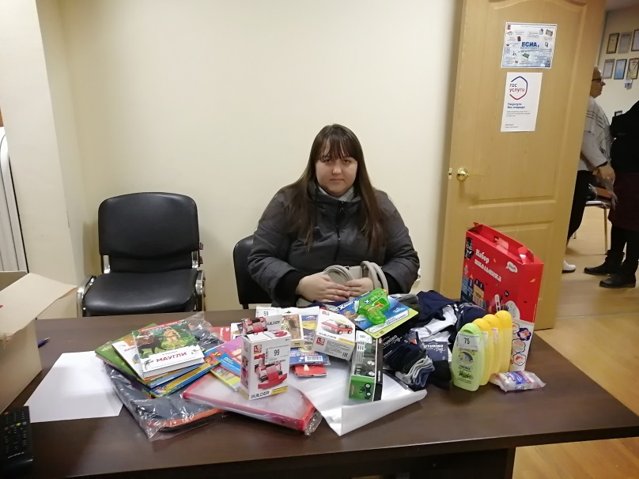
Помощь нуждающимся семьям от БФ «Детский мир»

В результате комплексной профилактической работы, включающей в себя взаимодействие с социально ориентированными некоммерческими организациями, за 2021 год в отношении 17 семей прекращено проведение индивидуальной профилактической работы в связи с исправлением 9 семей.
В 2021 года, на территории городского округа Лыткарино утвержден новый состав Общественной палаты, который активно принимает участие в профилактике и оказание в помощи несовершеннолетним и семьям с детьми, находящихся в социальном положении.
Раздача продуктовых наборах, новогодних подарков, участие в заседаниях комиссии.
2.4. Комиссия по делам несовершеннолетних и защите их прав в 2021 году провела 14 расширенных заседания, вынесла 19 Постановлений по вопросам профилактики безнадзорности и правонарушений несовершеннолетних, защите их прав и законных интересов, органы системы профилактики получили 24 поручений.
За отчетный период 2021 года 42 постановлений вынесла Комиссия по вопросам организации индивидуальной профилактической работы в отношении лиц, перечень которых определен ст. 5 федеральным законом «Об основах системы профилактики безнадзорности и правонарушений несовершеннолетних.
Комиссия по делам несовершеннолетних и защите их прав Администрации городского округа Лыткарино (далее – Комиссия) в ходе работы на заседаниях Комиссии при рассмотрении персональных дел, в том числе по административным правонарушениям, выносит постановления об организации проведения индивидуальной профилактической работы с несовершеннолетними и их семьями. Постановления о проведении индивидуальной профилактической работы с несовершеннолетними и семьями официально направляются в органы системы профилактики, в них указываются конкретные мероприятия, сроки исполнения, ответственные лица. Комиссией осуществляется контроль за исполнением постановлений.
В рамках проводимого контроля выявлены поручения, на которые не предоставлены отчеты в установленные постановлениями сроки. Представления об устранении нарушений направлены в органы и учреждения системы профилактики.
В 2021 году лица, ответственные за исполнение постановлений Комиссии нарушили требования ст. 49, ст. 51 «Положения об организации деятельности комиссий по делам несовершеннолетних и защите их прав на территории Московской области» утвержденное постановлением Губернатора Московской области от 15.10.2015 № 947/39, т.к. в месячный срок не приняли меры по исполнению постановления, и не предоставили сообщения в комиссию о мерах, принятых во исполнение указанных постановлений комиссии.
В соответствии со ст. 11 ФЗ- 120 «Об основах системы профилактики безнадзорности и правонарушений несовершеннолетних» п. 3 «Комиссии по делам несовершеннолетних и защите их прав принимают постановления по вопросам, отнесенным к их компетенции, обязательные для исполнения органами и учреждениями системы профилактики безнадзорности и правонарушений несовершеннолетних».
В постановлении комиссии по делам несовершеннолетних и защите их прав указываются выявленные нарушения прав и законных интересов несовершеннолетних, причины и условия, способствующие безнадзорности, беспризорности, правонарушениями и антиобщественными действиям несовершеннолетних, меры по их устранению и сроки принятия указанных мер.
Органы и учреждения системы профилактики безнадзорности и правонарушений несовершеннолетних обязаны сообщить комиссии по делам несовершеннолетних и защите их прав о принятых мерах по исполнению данного постановления в срок, указанный в постановлении.
В соответствии с требованиями ст. 50 «Положения об организации деятельности комиссий по делам несовершеннолетних и защите их прав на территории Московской области» - неисполнение постановлений, принятых комиссией, комиссия вправе обратиться в органы прокуратуры для принятия мер в порядке, установленном законодательством Российской Федерации.
Сроки исполнения нарушены, постановления комиссии по делам несовершеннолетних и защите их прав не исполнены, а также не приняты меры по устранению указанных в представлении нарушений прав и охраняемых законом интересов несовершеннолетних.
Комиссия направила 9 представлений:
- представление об устранении нарушений действующего законодательства в Отдел полиции по г.о. Лыткарино от 18.02.2021 № 46, ответ получен 10.03.2021 01.07.2020 № 65/3- 205;
- представление об устранении нарушений действующего законодательства в ГБУЗ МО «ЛГБ» по г.о. Лыткарино от 18.02.2021 № 47, ответ получен 26.04.2021 № 01/616;
- представление об устранении нарушений действующего законодательства в ГБУЗ МО «ЛГБ» по г.о. Лыткарино от 17.03.2021 № 82, ответ получен 24.05.2021;
- представление об устранении нарушений действующего законодательства в Управление опеки и попечительства Министерства образования Московской области по городским округам Люберцы, Дзержинский, Котельники и Лыткарино от 17.03.2021 № 83, ответ получен 13.04.2021№ 11/ОП- исх- 1767/2021;
- представление об устранении нарушений действующего законодательства в Отдел полиции по г.о. Лыткарино от 19.04.2021 № 190, ответ не получен;
- представление об устранении нарушений действующего законодательства в ГБУЗ МО «ЛГБ» по г.о. Лыткарино от 19.04.2021 № 191, ответ получен 24.05.2021;
- представление об устранении нарушений действующего законодательства в ГБУЗ МО «ЛГБ» по г.о. Лыткарино от 17.05.2021 № 225, ответ получен 18.05.2021;
- представление об устранении нарушений действующего законодательства в Отдел полиции по г.о. Лыткарино от 17.05.2021 № 223, ответ не получен;
- представление об устранении нарушений действующего законодательства в Управление образования г.о. Лыткарино от 17.05.2021 № 224, ответ получен 21.05.2021 № 240, 27.05.2021 № 122 04 исх -595;
Комиссия по делам несовершеннолетних и защите их прав городского округа Лыткарино направляет информационные и аналитические материалы по профилактики годовые и полугодовые отчеты.
Ежегодно проводить проверки совместно с прокуратурой города Лыткарино общеобразовательные учреждения города Лыткарино и колледж. Вследствие проверки выявляются нарушения.
Комиссия по делам несовершеннолетних и защите их прав городского округа Лыткарино проводят совместно с членами комиссии межведомственные рейды, в целях выявления причин и условий способствующих нарушению прав и законных интересов несовершеннолетних.

И.о. председателя комиссии по делам
несовершеннолетних и защите их прав
Администрации городского округа Лыткарино Е.В.Васильева

